TRƯỜNG ĐẠI HỌC KIẾN TRÚC ĐÀ NẴNG
KHOA CÔNG NGHỆ THÔNG TIN


BÁO CÁO ĐỒ ÁN
CHUYÊN NGÀNH CÔNG NGHỆ PHẦN MỀM
ĐỀ TÀI:
XÂY DỰNG HỆ THỐNG QUẢN LÝ ĐÀO TẠO TRUNG TÂM NGOẠI NGỮ LANGCENTER

Nhóm: FourGuys

Lớp: 22CT3
GVHD: Nguyễn Tất Phú Cường

Sinh viên thực hiện:
Sinh viên 1: Đàm Phạm Tiến MSSV: 2251220209 Lớp: 22CT3
Sinh viên 2: Dương Nguyễn Duy Phước MSSV: 2251220238 Lớp: 22CT3
Sinh viên 3: Cao Xuân Đạt MSSV: 2251220232 Lớp: 22CT3
Sinh viên 4: Nguyễn Phan Phú Hoàng MSSV: 2251220223 Lớp: 22CT3

Đà Nẵng, tháng 3 năm 2026

LỜI CẢM ƠN
Nhóm thực hiện xin chân thành cảm ơn Ban Giám hiệu Trường Đại học Kiến trúc Đà Nẵng, Khoa Công nghệ Thông tin đã tạo điều kiện thuận lợi về môi trường học tập, tài liệu và định hướng chuyên môn trong suốt quá trình thực hiện đồ án.
Chúng em xin gửi lời biết ơn sâu sắc đến giảng viên hướng dẫn đã tận tình góp ý, định hướng cách phân tích bài toán, thiết kế hệ thống, tổ chức mã nguồn và hoàn thiện báo cáo. Những nhận xét, góp ý chi tiết của thầy/cô là cơ sở quan trọng giúp nhóm điều chỉnh sản phẩm theo đúng định hướng môn học Công nghệ phần mềm.
Trong quá trình triển khai dự án LangCenter, nhóm đã học hỏi được nhiều kiến thức thực tế về quản lý yêu cầu, thiết kế cơ sở dữ liệu, xây dựng REST API với Django REST Framework, tổ chức giao diện web bằng HTML/CSS/JavaScript, cũng như triển khai môi trường chạy bằng Docker Compose. Bên cạnh đó, việc phối hợp làm việc nhóm thông qua Git/GitHub cũng giúp các thành viên nâng cao kỹ năng cộng tác, quản lý phiên bản và xử lý xung đột mã nguồn.
Mặc dù đã cố gắng hoàn thiện hệ thống ở mức tốt nhất trong phạm vi đồ án, báo cáo chắc chắn vẫn còn những hạn chế nhất định. Nhóm rất mong nhận được thêm các ý kiến đóng góp từ quý thầy cô để sản phẩm và báo cáo được hoàn thiện hơn trong các giai đoạn phát triển tiếp theo.
Đà Nẵng, ngày ...... tháng ...... năm 2026
Nhóm thực hiện

NHẬN XÉT CỦA GIẢNG VIÊN HƯỚNG DẪN
..............................................................................................................................................
..............................................................................................................................................
..............................................................................................................................................
..............................................................................................................................................
..............................................................................................................................................
..............................................................................................................................................
..............................................................................................................................................
..............................................................................................................................................
..............................................................................................................................................
..............................................................................................................................................
..............................................................................................................................................
..............................................................................................................................................
..............................................................................................................................................
..............................................................................................................................................
..............................................................................................................................................
..............................................................................................................................................
Điểm đánh giá: ..................
Đà Nẵng, ngày ...... tháng ...... năm 2026
Giảng viên hướng dẫn
(Ký và ghi rõ họ tên)

MỤC LỤC
1.1. Giới thiệu 8
1.2. Mục tiêu đề tài 8
1.3. Phạm vi đề tài 9
1.4. Phương pháp thực hiện 9
1.5. Thành viên nhóm 9
1.6. Kế hoạch thực hiện 10
2.1. Khảo sát hiện trạng 11
2.2. Yêu cầu chức năng 12
2.2.1. Chức năng của Admin 12
2.2.2. Chức năng của Staff 12
2.2.3. Chức năng của Teacher 12
2.2.4. Chức năng của Student 12
2.3. Yêu cầu phi chức năng 12
2.4. Product Backlog 13
2.5. Use Case Diagram 15
2.6. Đặc tả Use Case 16
2.6.1. Use Case: Đăng nhập 16
2.6.1. Use Case: Quản lý tài khoản 17
2.6.3. Use Case: Quản lý học viên 17
2.6.4. Use Case: Quản lý khóa học 18
2.6.5. Use Case: Quản lý lớp học 18
2.6.6. Use Case: Thanh toán 19
2.6.7. Use Case: Nhập điểm 19
3.1. Kiến trúc hệ thống 20
3.2. Technology Stack 21
3.3. Thiết kế Database (ERD) 22
3.4. Mô tả các bảng dữ liệu 23
3.5. Thiết kế API 24
3.6. Giao diện hệ thống 25
3.7. Sơ đồ tuần tự 31
3.7.1. Sequence Diagram: Đăng nhập 31
3.7.2. Sequence Diagram: Quản lý tài khoản 33
3.7.3. Sequence Diagram: Quản lý học viên 33
3.7.4. Sequence Diagram: Quản lý khóa học 34
3.7.5. Sequence Diagram: Quản lý lớp học 34
3.7.6. Sequence Diagram: Thanh toán 35
3.7.7. Sequence Diagram: Nhập điểm 35
4.1. Môi trường phát triển 36
4.2. Cấu trúc source code 36
4.4. Sprint Review 39
4.4.1. Sprint 1 Review 39
4.4.2. Sprint 2 Review 39
4.4.3. Sprint 3 Review 39
4.5. Kiểm thử 40
4.6. Link Repository 40
5.1. Kết quả đạt được 41
5.2. Screenshots sản phẩm 41
5.3. Hướng dẫn sử dụng 47
5.4. Video Demo 47
6.1. Kết luận 48
6.2. Hạn chế 48
6.3. Hướng phát triển 49
6.4. Bài học kinh nghiệm 49

DANH MỤC HÌNH ẢNH
STT | Tên hình | Trang
Hình 2.1 | Use Case Diagram tổng quan hệ thống | 15
Hình 3.1 | Sơ đồ kiến trúc hệ thống LangCenter | 20
Hình 3.2 | ERD - Sơ đồ thực thể quan hệ | 22
Hình 3..6.1 | Màn hình đăng nhập | 25
Hình 3.6.2 | Màn hình Dashboard | 25
Hình 3.6.3 | Màn hình quản lý học viên | 26
Hình 3.6.4 | Màn hình quản lý giảng viên | 26
Hình 3.6.5 | Màn hình quản lý khóa học | 27
Hình 3.6.6 | Màn hình quản lý lớp học
Hình 3.6.7 | Màn hình chấm công giảng viên | 27
Hình 3.6.8 | Màn hình điểm danh | 28
Hình 3.6.9 | Màn hình thanh toán | 29
Hình 3.6.10 | Màn hình điểm danh | 28
Hình 3.6.11 | Màn hình ChatBox | 30
Hình 4.1 | Terminal chạy Docker Compose thành công | 36
Hình 4.2 | Kết quả kiểm tra API backend | 36

DANH MỤC BẢNG BIỂU
STT | Tên bảng | Trang
Bảng 1.1 | Phân công thành viên nhóm | 9
Bảng 1.2 | Kế hoạch thực hiện | 10
Bảng 2.1 | Yêu cầu phi chức năng | 12
Bảng 2.2 | Product Backlog | 14
Bảng 2.3 | Đặc tả Use Case đăng nhập | 16
Bảng 2.4 | Đặc tả Use Case quản lý tài khoản | 16
Bảng 2.5 | Đặc tả Use Case quản lý học viên | 17
Bảng 2.6 | Đặc tả Use Case quản lý khóa học | 17
Bảng 2.7 | Đặc tả Use Case quản lý lớp học | 18
Bảng 2.8 | Đặc tả Use Case thanh toán | 18
Bảng 2.9 | Đặc tả Use Case nhập điểm | 19
Bảng 3.1 | Technology Stack | 21
Bảng 3.2 | Cấu trúc bảng dữ liệu chính | 23
Bảng 3.3 | Danh sách API endpoints (trích) | 24
Bảng 4.1 | Môi trường phát triển | 34
Bảng 4.2 | Test Cases (trích) | 38
Bảng 5.1 | So sánh kết quả với kế hoạch | 39

DANH MỤC TỪ VIẾT TẮT
 | Giải thích
API | Application Programming Interface - Giao diện lập trình ứng dụng
CRUD | Create, Read, Update, Delete - Các thao tác cơ bản với dữ liệu
DRF | Django REST Framework
ERD | Entity Relationship Diagram - Sơ đồ thực thể quan hệ
JWT | JSON Web Token - Mã xác thực dạng JSON
UI/UX | User Interface/User Experience - Giao diện và trải nghiệm người dùng
RBAC | Role-Based Access Control - Kiểm soát truy cập theo vai trò
MVC | Model - View - Controller

CHƯƠNG 1: TỔNG QUAN ĐỀ TÀI

1.1. Giới thiệu
Trong bối cảnh chuyển đổi số, nhu cầu tin học hóa hoạt động quản lý đào tạo tại các trung tâm ngoại ngữ ngày càng cấp thiết. Nhiều đơn vị vẫn vận hành bằng các bảng tính rời rạc hoặc quản lý thủ công, dẫn đến khó khăn khi theo dõi học viên, phân lớp, chấm công giảng viên, thu học phí và thống kê kết quả hoạt động. Dự án LangCenter được xây dựng để giải quyết trực tiếp các bất cập này thông qua một hệ thống web quản lý tập trung.
Hệ thống tập trung xử lý các nghiệp vụ cốt lõi của trung tâm như quản lý tài khoản người dùng theo vai trò, quản lý học viên và giảng viên, quản lý khóa học và lớp học, ghi danh học viên, theo dõi thanh toán học phí, điểm danh theo từng buổi học và hiển thị dashboard thống kê tổng quan. Phần backend sử dụng Django 4.2 kết hợp Django REST Framework; frontend sử dụng HTML, CSS và JavaScript thuần; cơ sở dữ liệu dùng MySQL 8.0; toàn bộ môi trường được đóng gói và chạy bằng Docker Compose.

1.2. Mục tiêu đề tài
1.2.1. Mục tiêu tổng quát
Xây dựng một hệ thống quản lý trung tâm ngoại ngữ hoạt động trên nền tảng web, đáp ứng được các yêu cầu nghiệp vụ cốt lõi của mô hình trung tâm đào tạo hiện đại và có khả năng triển khai thực tế trong môi trường nội bộ.
1.2.2. Mục tiêu cụ thể
- Phân tích yêu cầu và mô hình hóa các nghiệp vụ chính của trung tâm ngoại ngữ.
- Thiết kế cơ sở dữ liệu phục vụ quản lý người dùng, học viên, giảng viên, khóa học, lớp học, ghi danh, thanh toán và điểm danh.
- Xây dựng REST API cho các nhóm chức năng auth, accounts, courses, payments và attendance.
- Xây dựng giao diện quản trị và vận hành bằng HTML/CSS/JavaScript để thao tác với dữ liệu qua API.
- Phân quyền theo 4 vai trò: Admin, Staff, Teacher, Student.
- Chuẩn hóa quá trình cài đặt và chạy thử bằng Docker Compose.

1.3. Phạm vi đề tài
Phạm vi của đề tài tập trung vào hệ thống quản lý đào tạo nội bộ cho trung tâm ngoại ngữ, bao gồm các nhóm chức năng: quản lý tài khoản người dùng, quản lý hồ sơ học viên và giảng viên, quản lý khóa học và lớp học, ghi danh, thanh toán, điểm danh và thống kê cơ bản. Hệ thống phục vụ chủ yếu cho hoạt động nội bộ của trung tâm thay vì cung cấp đầy đủ tính năng học trực tuyến hay thanh toán thương mại điện tử.
Trong phạm vi đồ án, nhóm chưa triển khai cổng thanh toán trực tuyến thực tế, chưa xây dựng ứng dụng di động riêng, chưa phát triển học liệu số hoặc thi trực tuyến. Tuy nhiên, kiến trúc hiện tại vẫn có khả năng mở rộng cho các hướng phát triển này trong tương lai.

1.4. Phương pháp thực hiện
Nhóm áp dụng cách tiếp cận phát triển phần mềm theo định hướng Agile/Scrum ở mức phù hợp với đồ án môn học. Công việc được chia theo Sprint, mỗi Sprint tập trung vào một nhóm chức năng như xác thực và quản lý người dùng, sau đó đến quản lý đào tạo và cuối cùng là thanh toán, điểm danh, kiểm thử và hoàn thiện báo cáo. Mã nguồn được quản lý bằng Git/GitHub; môi trường phát triển được thống nhất bằng Docker; tài liệu và kế hoạch thực hiện được chuẩn hóa để phục vụ việc theo dõi tiến độ.

1.5. Thành viên nhóm
STT | Họ và tên | MSSV | Vai trò | Ghi chú
1 | Đàm Phạm Tiến | 2251220209 | SM
2 | Dương Nguyễn Duy Phước | 2251220238 | PO
3 | Cao Xuân Đạt | 2251220232 | DEV
4 | Nguyễn Phan Phú Hoàng | 2251220223 | Documentation
Bảng 1.1. Phân công thành viên nhóm

1.6. Kế hoạch thực hiện
Tuần | Giai đoạn | Nội dung chính | Sản phẩm
1-2 | Khảo sát | Phân tích bài toán, thu thập yêu cầu, khảo sát nghiệp vụ | Tài liệu yêu cầu
3-4 | Thiết kế | Thiết kế kiến trúc hệ thống, database, API | ERD, sơ đồ kiến trúc
5-7 | Sprint 1 | Auth, User, Student, Teacher | Demo Sprint 1
8-10 | Sprint 2 | Course, ClassRoom, Enrollment | Demo Sprint 2
11-12 | Sprint 3 | Payment, Attendance, Dashboard, hoàn thiện giao diện | Demo Sprint 3
13-15 | Hoàn thiện | Kiểm thử, sửa lỗi, viết báo cáo, chuẩn bị bảo vệ | Báo cáo cuối
Bảng 1.2. Kế hoạch thực hiện 12 tuần

CHƯƠNG 2: PHÂN TÍCH YÊU CẦU

2.1. Khảo sát hiện trạng
Ở nhiều trung tâm ngoại ngữ quy mô nhỏ và vừa, công tác quản lý đào tạo thường phân tán ở nhiều nguồn dữ liệu. Thông tin học viên có thể lưu trong Excel, lịch học theo dõi bằng giấy hoặc nhóm chat, tình trạng thanh toán do nhân viên ghi thủ công, còn việc điểm danh và báo cáo phụ thuộc nhiều vào giáo viên phụ trách. Cách vận hành này dễ phát sinh sai sót, trùng lặp dữ liệu, khó tổng hợp báo cáo và đặc biệt khó theo dõi trạng thái xuyên suốt từ lúc học viên đăng ký cho đến khi tham gia học.
Từ hiện trạng trên, hệ thống LangCenter được xác định phải hỗ trợ các dòng nghiệp vụ chính: lưu trữ hồ sơ tập trung, quản lý lớp học theo khóa học, kiểm soát sĩ số, ghi nhận đăng ký học, theo dõi công nợ và hỗ trợ điểm danh. Đây là nhóm chức năng có giá trị trực tiếp nhất đối với vận hành trung tâm.

2.2. Yêu cầu chức năng

2.2.1. Chức năng của Admin
- Đăng nhập và truy cập dashboard thống kê.
- Quản lý người dùng, học viên, giảng viên.
- Quản lý khóa học và lớp học.
- Quản lý ghi danh, duyệt hoặc từ chối đơn ghi danh.
- Quản lý thanh toán và cập nhật trạng thái học phí.
- Xem báo cáo điểm danh và báo cáo tổng hợp.

2.2.2. Chức năng của Staff
- Đăng nhập và theo dõi dashboard.
- Thao tác CRUD với học viên, giảng viên, khóa học và lớp học.
- Tiếp nhận ghi danh và cập nhật thanh toán.
- Hỗ trợ nhập điểm danh, tra cứu lịch sử học tập.

2.2.3. Chức năng của Teacher
- Đăng nhập và xem hồ sơ cá nhân.
- Xem các lớp được phân công giảng dạy.
- Tạo buổi điểm danh và nhập trạng thái có mặt/vắng.
- Xem báo cáo điểm danh của lớp hoặc từng học viên.

2.2.4. Chức năng của Student
- Đăng ký tài khoản hoặc đăng nhập tài khoản có sẵn.
- Xem và cập nhật hồ sơ cá nhân.
- Xem khóa học, lớp học, thực hiện ghi danh.
- Theo dõi trạng thái ghi danh, thanh toán và lịch sử điểm danh.

2.3. Yêu cầu phi chức năng
Loại yêu cầu | Mô tả
Hiệu năng | Các thao tác CRUD và tra cứu cơ bản cần phản hồi nhanh trong điều kiện dữ liệu vừa phải.
Bảo mật | Xác thực bằng JWT, phân quyền theo vai trò, giới hạn quyền truy cập API.
Khả dụng | Hệ thống truy cập qua trình duyệt web phổ biến, dễ cài đặt bằng Docker Compose.
Bảo trì | Mã nguồn chia theo app Django và module JS, thuận tiện mở rộng.
Mở rộng | Có thể bổ sung thi trực tuyến, thanh toán online, mobile app ở các giai đoạn sau.
Bảng 2.1. Yêu cầu phi chức năng

2.4. Product Backlog
ID | User Story | Priority | Points | Sprint | Status
US01 | Là người dùng, tôi muốn đăng ký tài khoản | Must | 3 | 1 | Done
US02 | Là người dùng, tôi muốn đăng nhập hệ thống | Must | 5 | 1 | Done
US03 | Là người dùng, tôi muốn đăng xuất | Must | 2 | 1 | Done
US04 | Là người dùng, tôi muốn quên mật khẩu | Should | 3 | 1 | Done
US05 | Là admin, tôi muốn quản lý người dùng | Must | 5 | 1 | Done
US06 | Là admin, tôi muốn phân quyền người dùng | Must | 3 | 1 | Done
US07 | Là người dùng, tôi muốn cập nhật thông tin cá nhân | Should | 2 | 1 | Done
US08 | Là admin, tôi muốn quản lý khóa học | Must | 5 | 2 | Done
US09 | Là admin, tôi muốn quản lý lớp học | Must | 5 | 2 | Done
US10 | Là admin, tôi muốn phân công giảng viên | Must | 3 | 2 | Done
US11 | Là học viên, tôi muốn xem danh sách khóa học | Must | 3 | 2 | Done
US12 | Là học viên, tôi muốn xem chi tiết khóa học | Must | 3 | 2 | Done
US13 | Là học viên, tôi muốn đăng ký khóa học | Must | 5 | 2 | Done
US14 | Là học viên, tôi muốn tìm kiếm khóa học | Should | 3 | 2 | Done
US15 | Là nhân viên, tôi muốn quản lý danh sách học viên | Must | 3 | 2 | Done
US16 | Là nhân viên, tôi muốn đăng ký khóa học cho học viên | Should | 3 | 2 | Done
US17 | Là giáo viên, tôi muốn xem lớp được phân công | Must | 3 | 3 | Done
US18 | Là giáo viên, tôi muốn xem danh sách học viên | Must | 3 | 3 | Done
US19 | Là giáo viên, tôi muốn điểm danh học viên | Must | 5 | 3 | Done
US20 | Là giáo viên, tôi muốn chấm điểm | Must | 5 | 3 | Done
US21 | Là giáo viên, tôi muốn chấm công | Should | 3 | 3 | Done
US22 | Là học viên, tôi muốn xem lịch học | Must | 3 | 3 | Done
US23 | Là admin, tôi muốn xem doanh thu | Should | 3 | 3 | Done
US24 | Là nhân viên, tôi muốn xác nhận thanh toán | Must | 3 | 3 | Done
US25 | Là admin, tôi muốn xem báo cáo thống kê | Must | 3 | 3 | Done
Tổng số Stories: 25 | Must have: 19 | Should have: 5 |  | Could have: 0
Tổng Story Points: 87pts | Sprint 1: 23 pts | Sprint 2: 33 pts |  | Sprint 3:31 pts
Bảng 2.2. Product Backlog

2.5. Use Case Diagram
Use Case Diagram tổng quan cần thể hiện 4 actor chính là Admin, Staff, Teacher và Student. Các use case trọng tâm gồm đăng nhập, cập nhật hồ sơ, quản lý học viên, quản lý giảng viên, quản lý khóa học, quản lý lớp học, ghi danh, quản lý thanh toán, điểm danh và xem dashboard.

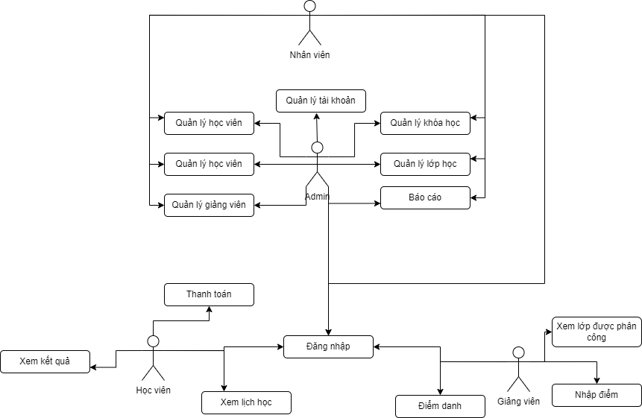Hình 2.1. Use Case Diagram tổng quan hệ thống

2.6. Đặc tả Use Case

2.6.1. Use Case: Đăng nhập
Thành phần | Nội dung
Tên Use Case | UC01 - Đăng nhập
Actor | Admin, Staff, Teacher, Student
Mô tả | Cho phép người dùng xác thực để truy cập hệ thống
Tiền điều kiện | Người dùng đã có tài khoản hợp lệ
Luồng chính | 1. Nhập tài khoản và mật khẩu.  2. Hệ thống kiểm tra.  3. Trả JWT và thông tin người dùng.  4. Chuyển vào giao diện phù hợp.
Luồng ngoại lệ | Sai thông tin đăng nhập thì trả thông báo lỗi
Hậu điều kiện | Người dùng được cấp quyền truy cập theo vai trò
Bảng 2.3. Đặc tả Use Case đăng nhập

2.6.1. Use Case: Quản lý tài khoản
Thành phần | Nội dung
Tên Use Case | UC02 - Quản lý tài khoản
Actor | Admin
Mô tả | Cho phép Admin thêm, sửa, xóa và phân quyền tài khoản trong hệ thống.
Tiền điều kiện | Admin đã đăng nhập.
Luồng chính | 1. Admin mở chức năng quản lý tài khoản.  2. Hệ thống hiển thị danh sách tài khoản.  3. Admin thêm, sửa hoặc xóa tài khoản.  4. Hệ thống lưu dữ liệu và thông báo kết quả.
Luồng ngoại lệ | 1. Thiếu thông tin bắt buộc.  2. Tên đăng nhập bị trùng.  3. Không thể xóa tài khoản đang được sử dụng.
Hậu điều kiện | Thông tin tài khoản được cập nhật trong hệ thống.
Bảng 2.3. Đặc tả Use Case quản lý tài khoản

2.6.3. Use Case: Quản lý học viên
Thành phần | Nội dung
Tên Use Case | UC03 - Quản lý học viên
Actor | Admin, Nhân viên
Mô tả | Cho phép Admin hoặc Nhân viên quản lý thông tin học viên.
Tiền điều kiện | Người dùng đã có tài khoản hợp lệ
Luồng chính | 1. Người dùng mở chức năng quản lý học viên. 2. Hệ thống hiển thị danh sách học viên.  3. Người dùng thêm, sửa hoặc xóa học viên.  4. Hệ thống cập nhật dữ liệu và thông báo kết quả.
Luồng ngoại lệ | 1. Thiếu thông tin học viên.  2. Mã học viên bị trùng.  3. Không thể xóa học viên đang học lớp.
Hậu điều kiện | Thông tin học viên được cập nhật trong hệ thống.
Bảng 2.3. Đặc tả Use Case quản lý học viên

2.6.4. Use Case: Quản lý khóa học
Thành phần | Nội dung
Tên Use Case | UC04 - Quản lý khóa học
Actor | Admin, Nhân viên
Mô tả | Cho phép Admin hoặc Nhân viên quản lý thông tin khóa học.
Tiền điều kiện | Admin hoặc Nhân viên đã đăng nhập.
Luồng chính | 1. Người dùng mở chức năng quản lý khóa học.  2. Hệ thống hiển thị danh sách khóa học.  3. Người dùng thêm, sửa hoặc xóa khóa học.  4. Hệ thống lưu dữ liệu và thông báo kết quả.
Luồng ngoại lệ | 1. Thiếu thông tin khóa học.  2. Khóa học bị trùng.  3. Không thể xóa khóa học đang có lớp học.
Hậu điều kiện | Thông tin khóa học được cập nhật trong hệ thống.
Bảng 2.3. Đặc tả Use Case quản lý khóa học

2.6.5. Use Case: Quản lý lớp học
Thành phần | Nội dung
Tên Use Case | UC05 - Quản lý lớp học
Actor | Admin, Nhân viên
Mô tả | Cho phép Admin hoặc Nhân viên quản lý lớp học và phân công giảng viên.
Tiền điều kiện | Admin hoặc Nhân viên đã đăng nhập; khóa học đã tồn tại.
Luồng chính | 1. Người dùng mở chức năng quản lý lớp học.  2. Hệ thống hiển thị danh sách lớp học.  3. Người dùng thêm, sửa hoặc xóa lớp học.  4. Hệ thống lưu dữ liệu và thông báo kết quả.
Luồng ngoại lệ | 1. Thiếu thông tin lớp học.  2. Trùng lịch học hoặc phòng học.  3. Giảng viên được phân công không hợp lệ.
Hậu điều kiện | Thông tin lớp học được cập nhật trong hệ thống.
Bảng 2.3. Đặc tả Use Case quản lý lớp học

2.6.6. Use Case: Thanh toán
Thành phần | Nội dung
Tên Use Case | UC06 - Thanh toán
Actor | Học viên
Mô tả | Cho phép học viên thanh toán học phí cho lớp học đã đăng ký.
Tiền điều kiện | Học viên đã đăng nhập và có học phí cần thanh toán.
Luồng chính | 1. Học viên chọn chức năng thanh toán.  2. Hệ thống hiển thị thông tin học phí.  3. Học viên xác nhận thanh toán.  4. Hệ thống cập nhật trạng thái thanh toán.
Luồng ngoại lệ | 1. Giao dịch thất bại.  2. Không có khoản phí cần thanh toán.  3. Lỗi kết nối thanh toán.
Hậu điều kiện | Trạng thái học phí được cập nhật trong hệ thống.
Bảng 2.3. Đặc tả Use Case thanh toán

2.6.7. Use Case: Nhập điểm
Thành phần | Nội dung
Tên Use Case | UC07 - Nhập điểm
Actor | Giảng viên
Mô tả | Cho phép giảng viên nhập điểm cho học viên trong lớp được phân công.
Tiền điều kiện | Giảng viên đã đăng nhập và được phân công giảng dạy lớp học.
Luồng chính | 1. Giảng viên chọn lớp học cần nhập điểm.  2. Hệ thống hiển thị danh sách học viên.  3. Giảng viên nhập điểm.  4. Hệ thống lưu điểm và thông báo kết quả.
Luồng ngoại lệ | 1. Chưa được phân công lớp học.  2. Điểm nhập không hợp lệ.  3. Chưa lưu dữ liệu nhưng thoát khỏi màn hình.
Hậu điều kiện | Điểm của học viên được lưu trong hệ thống.
Bảng 2.3. Đặc tả Use Case nhập điểm

CHƯƠNG 3: THIẾT KẾ HỆ THỐNG

3.1. Kiến trúc hệ thống
LangCenter được xây dựng theo mô hình Client - Server. Frontend là giao diện web tĩnh viết bằng HTML, CSS và JavaScript; backend là Django REST Framework cung cấp API; dữ liệu được lưu trong MySQL; các dịch vụ được đóng gói và chạy đồng bộ bằng Docker Compose. Kiến trúc này phù hợp với bài toán quản lý nội bộ, giúp triển khai dễ, tách biệt rõ giao diện và nghiệp vụ, đồng thời thuận tiện khi bảo trì và mở rộng.
Trong Docker Compose, hệ thống gồm 4 service: db (MySQL 8.0), backend (Django), frontend (Nginx phục vụ static files) và adminer (giao diện quản trị cơ sở dữ liệu). Service backend phụ thuộc vào db và tự động chạy migrate, seed_data trước khi khởi chạy server.

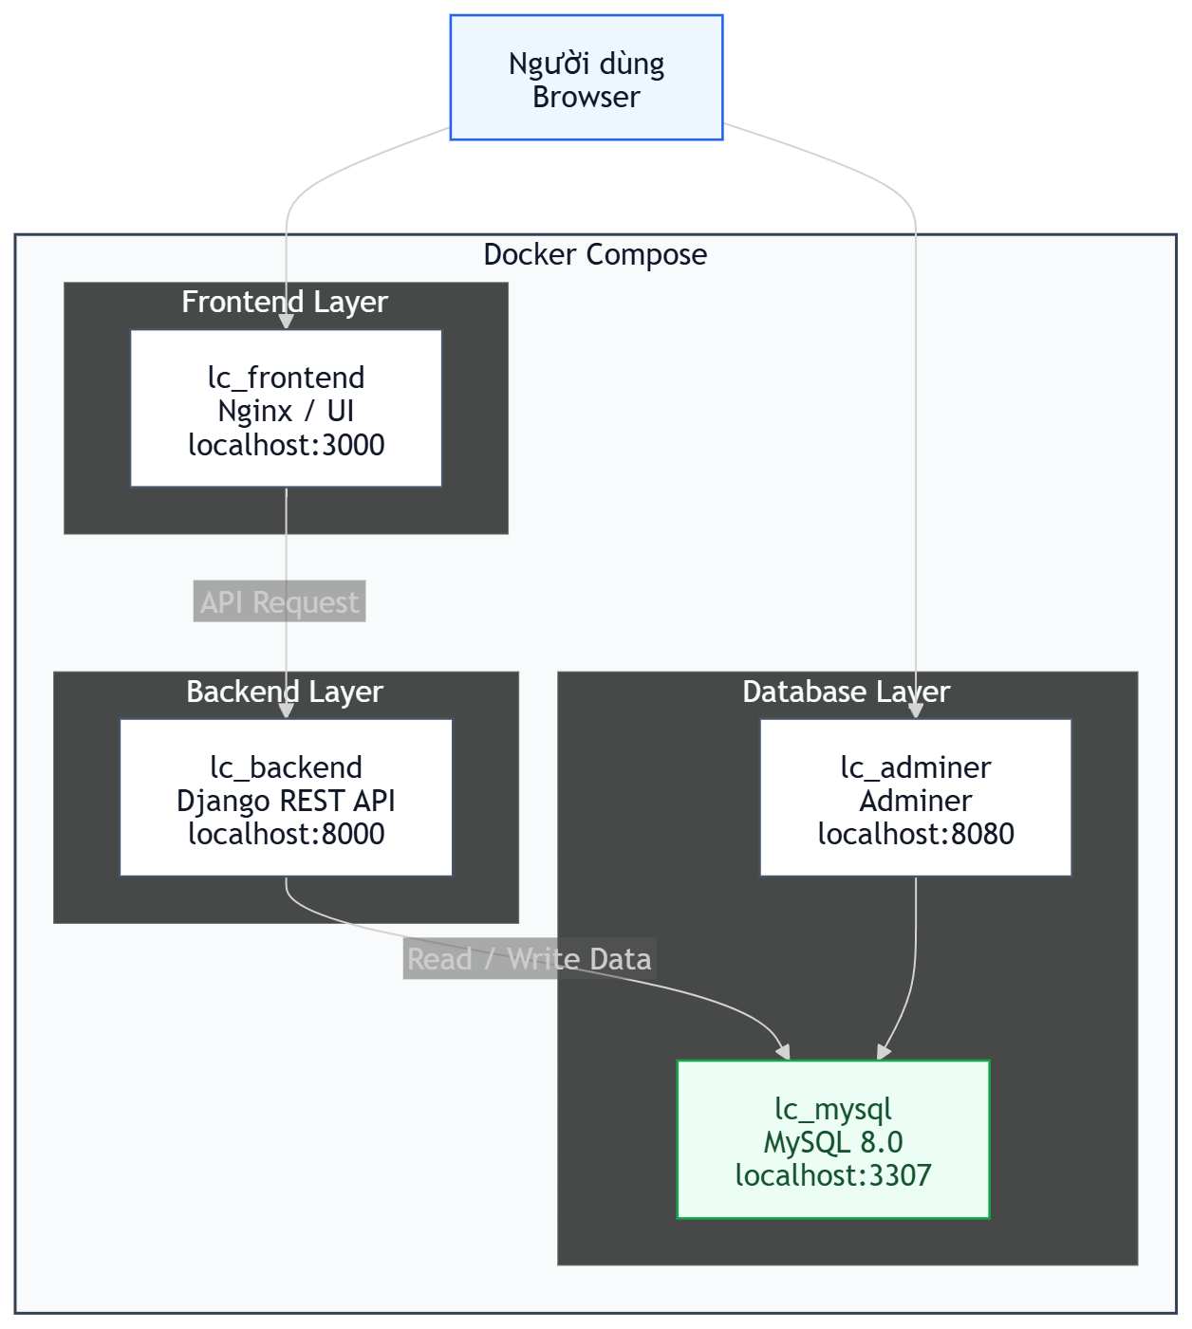
Hình 3.1. Sơ đồ kiến trúc hệ thống

3.2. Technology Stack
Layer | Công nghệ | Phiên bản | Lý do lựa chọn
Frontend | HTML, CSS, JavaScript | Vanilla | Đơn giản, dễ triển khai, phù hợp đồ án
Backend | Django | 4.2.x | Framework mạnh, ORM tốt, bảo mật tốt
API | Django REST Framework | 3.15.x | Tổ chức API nhanh và rõ ràng
Database | MySQL | 8.0 | Phổ biến, ổn định, dễ triển khai cùng Docker
Auth | JWT | - | Xác thực stateless, phù hợp frontend gọi API
Container | Docker Compose | - | Chuẩn hóa môi trường chạy giữa các máy
Web Server | Nginx | latest | Phục vụ frontend và dễ cấu hình
Bảng 3.1. Technology Stack

3.3. Thiết kế Database (ERD)
Cơ sở dữ liệu được thiết kế xoay quanh các thực thể chính: users, students, teachers, courses, classes, enrollments, payments, attendance_sessions và attendance. Quan hệ giữa các bảng phản ánh đúng luồng nghiệp vụ từ quản lý hồ sơ người học đến vận hành lớp và theo dõi thanh toán.
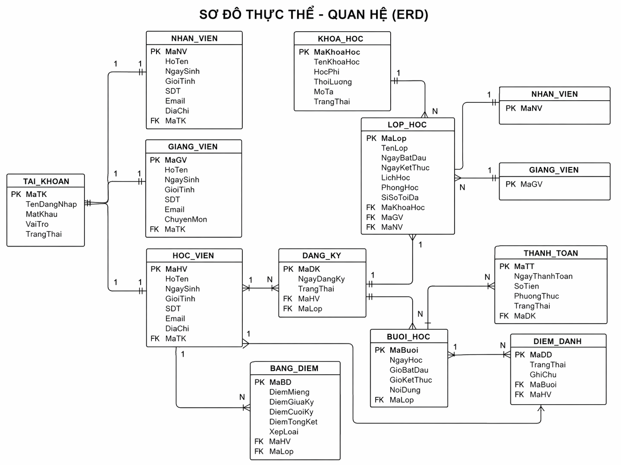
Hình 3.2. ERD - Sơ đồ thực thể quan hệ

3.4. Mô tả các bảng dữ liệu
Bảng | Các trường chính | Mô tả
users | username, email, role, phone, address, hometown, gender | Lưu tài khoản và thông tin cơ bản, phân quyền 4 vai trò
students | user, student_code, level, enrollment_date | Hồ sơ chi tiết của học viên
teachers | user, teacher_code, specialization, languages, experience_years | Hồ sơ chi tiết của giảng viên
courses | name, code, language, level, total_lessons, tuition_fee | Khóa học theo ngôn ngữ và trình độ
classes | course, teacher, room, schedule, start_date, end_date, status | Lớp học mở từ khóa học
enrollments | student, classroom, status, deposit_amount, payment_status, approval_status | Liên kết học viên với lớp học
payments | student, enrollment, amount, final_amount, payment_method, status | Theo dõi học phí
attendance_sessions | classroom, session_date, session_number, topic | Mỗi buổi học cần điểm danh
attendance | session, student, status, absence_reason, is_excused | Kết quả điểm danh từng học viên
Bảng 3.2. Cấu trúc các bảng dữ liệu chính

3.5. Thiết kế API
Method | Endpoint | Mô tả | Auth
POST | /api/auth/login/ | Đăng nhập | Public
POST | /api/auth/register/ | Đăng ký | Public
GET | /api/auth/me/ | Lấy thông tin user hiện tại | JWT
PUT | /api/auth/profile/ | Cập nhật hồ sơ cá nhân | JWT
POST | /api/auth/change-password/ | Đổi mật khẩu | JWT
GET | /api/auth/dashboard/ | Lấy dữ liệu dashboard | JWT
GET/POST | /api/auth/students/ | Danh sách / tạo học viên | Admin, Staff
GET/POST | /api/auth/teachers/ | Danh sách / tạo giảng viên | Admin, Staff
GET/POST | /api/courses/list/ | Danh sách / tạo khóa học | Admin, Staff
GET/POST | /api/courses/classes/ | Danh sách / tạo lớp học | Admin, Staff
GET/POST | /api/courses/enrollments/ | Danh sách / tạo ghi danh | JWT
GET/POST | /api/payments/ | Danh sách / tạo thanh toán | Admin, Staff
GET/POST | /api/attendance/sessions/ | Danh sách / tạo buổi điểm danh | Teacher, Admin, Staff

Bảng 3.3. Danh sách API endpoints

3.6. Giao diện hệ thống
Frontend được chia thành các module JavaScript theo nghiệp vụ: auth.js, dashboard.js, students.js, teachers.js, courses.js, classes.js, enrollments.js, payments.js, attendance.js và profile.js. Cách tổ chức này giúp tách luồng xử lý cho từng màn hình, dễ theo dõi và giảm phụ thuộc chéo.
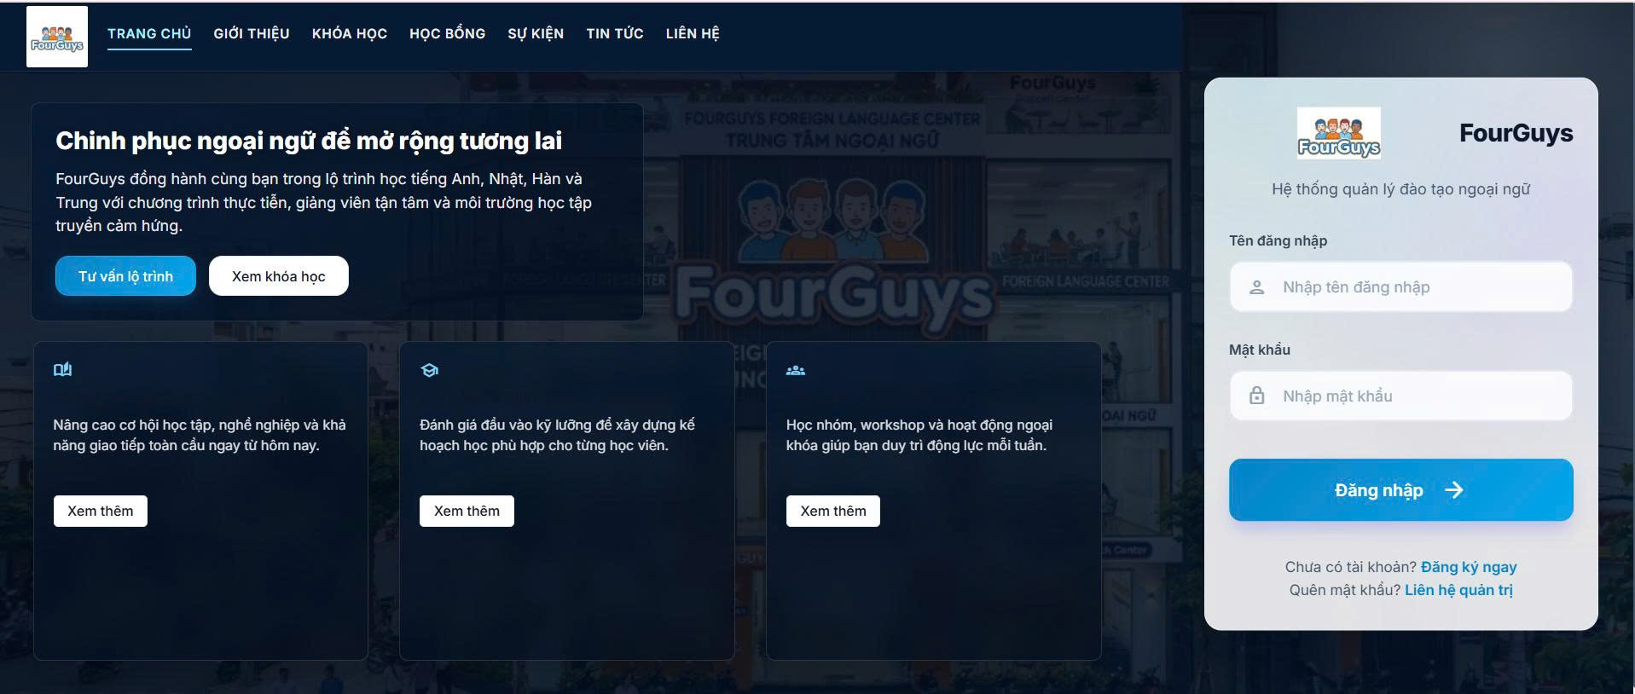
Hình 3.6.1. Màn hình đăng nhập

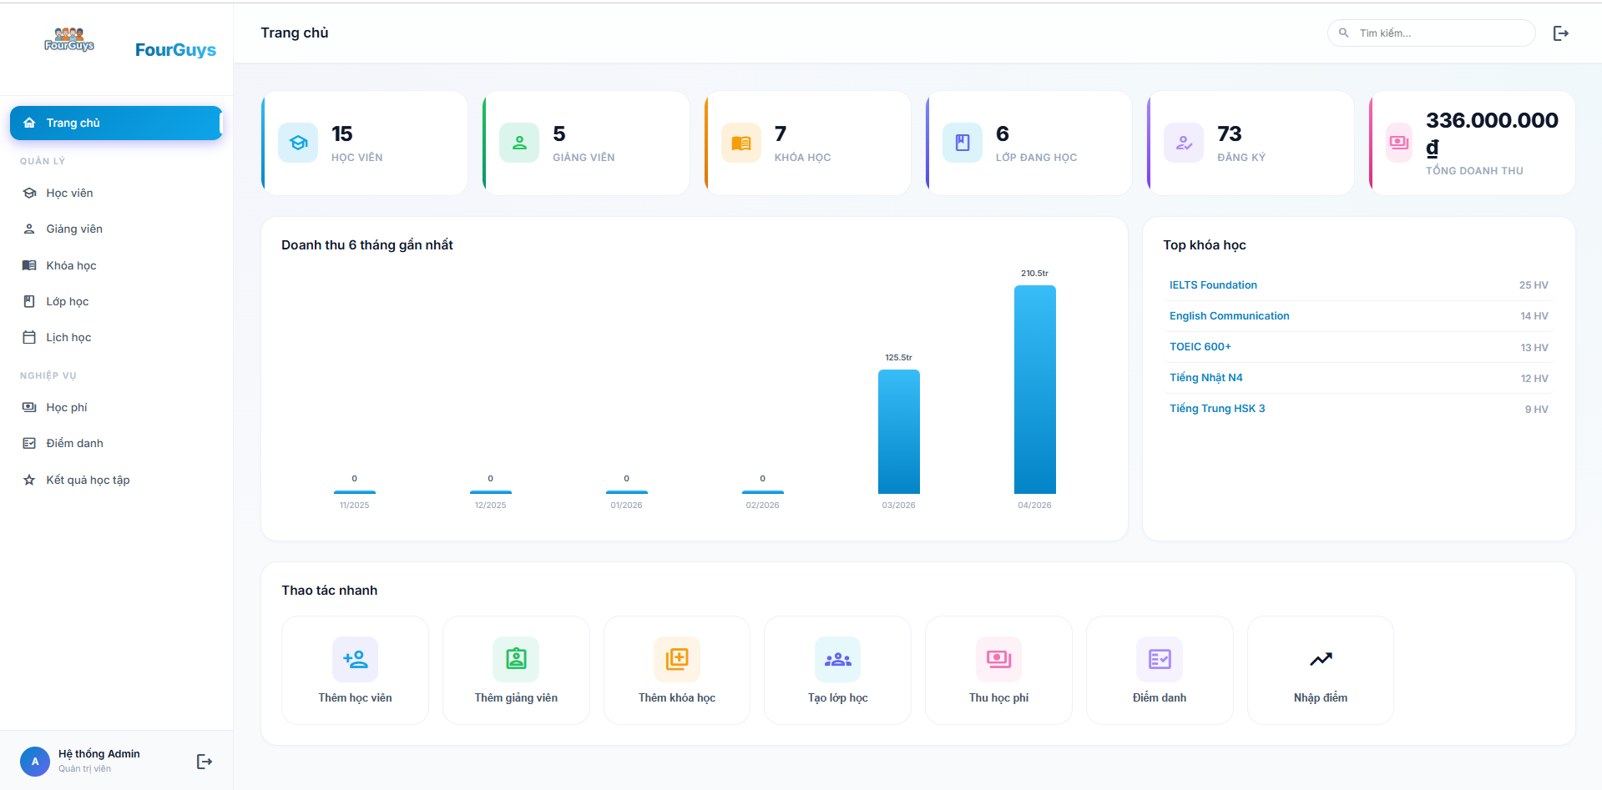 Hình 3.6.2. Màn hình Dashboard

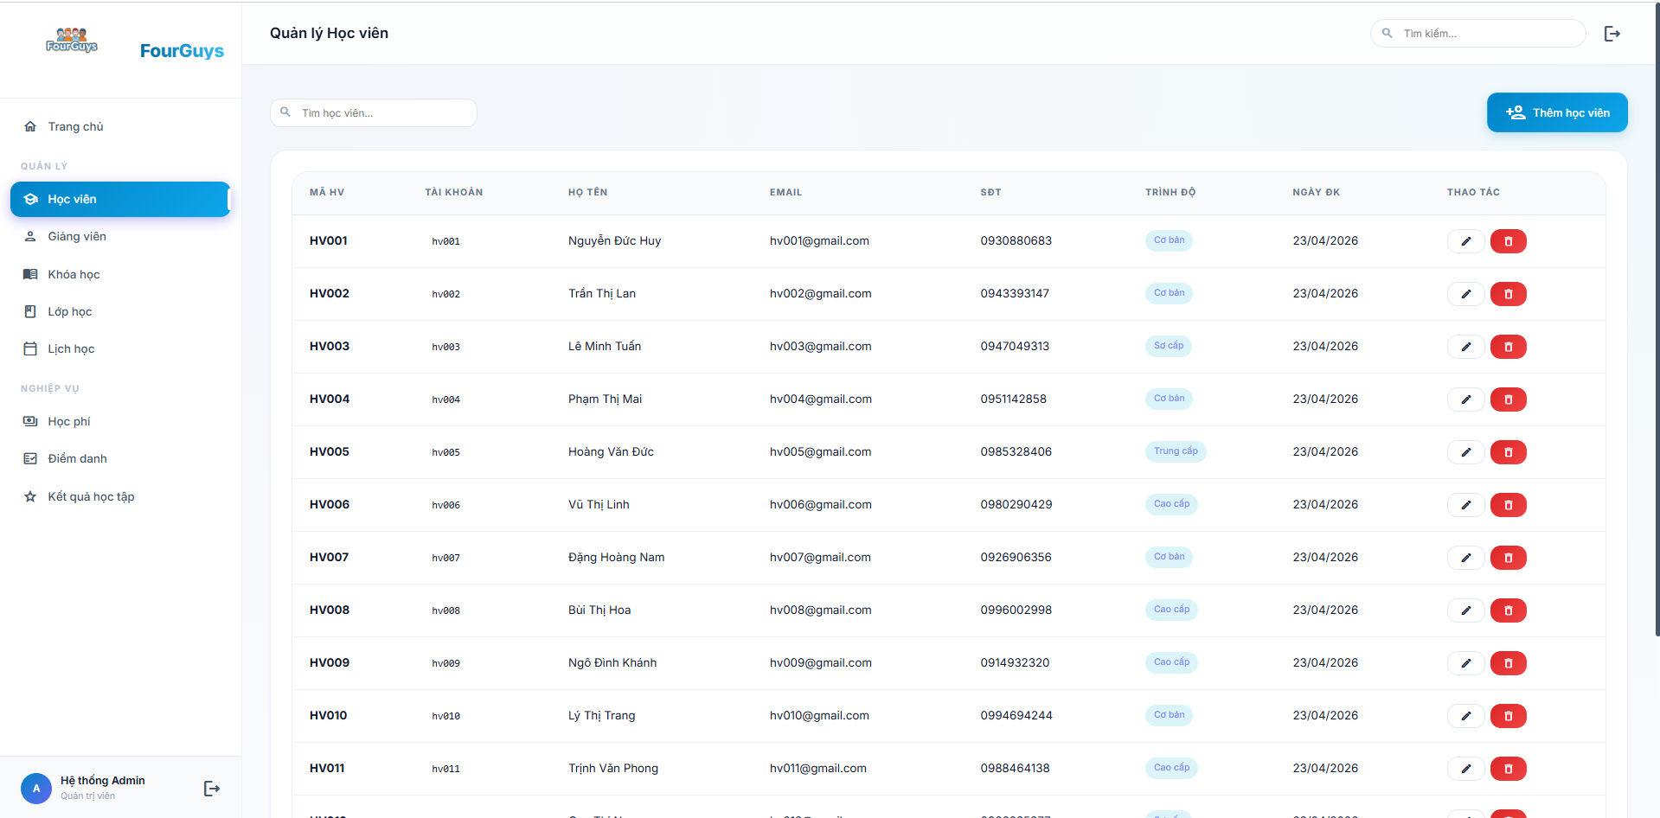
Hình 3.6.3. Màn hình quản lý học viên

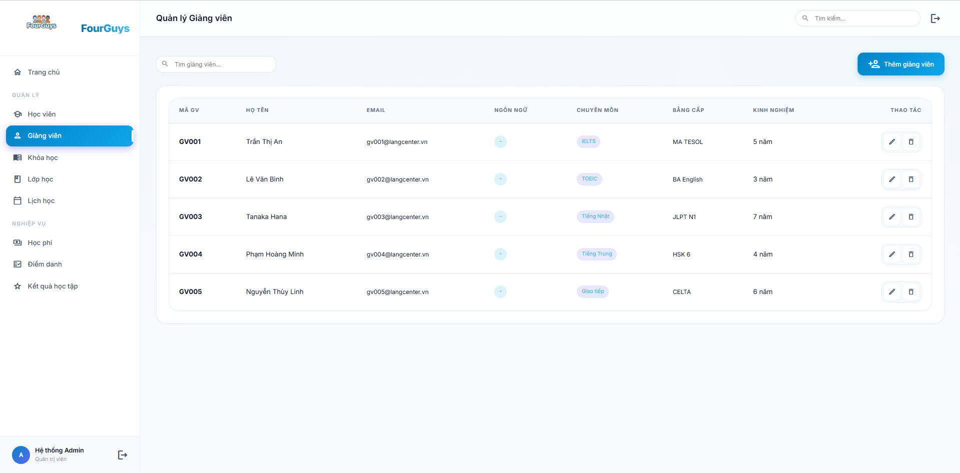
Hình 3.6.4. Màn hình quản lý giảng viên

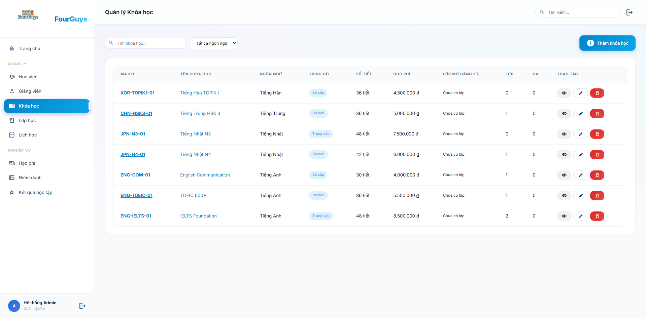
Hình 3.6.5. Màn hình quản lý khóa học
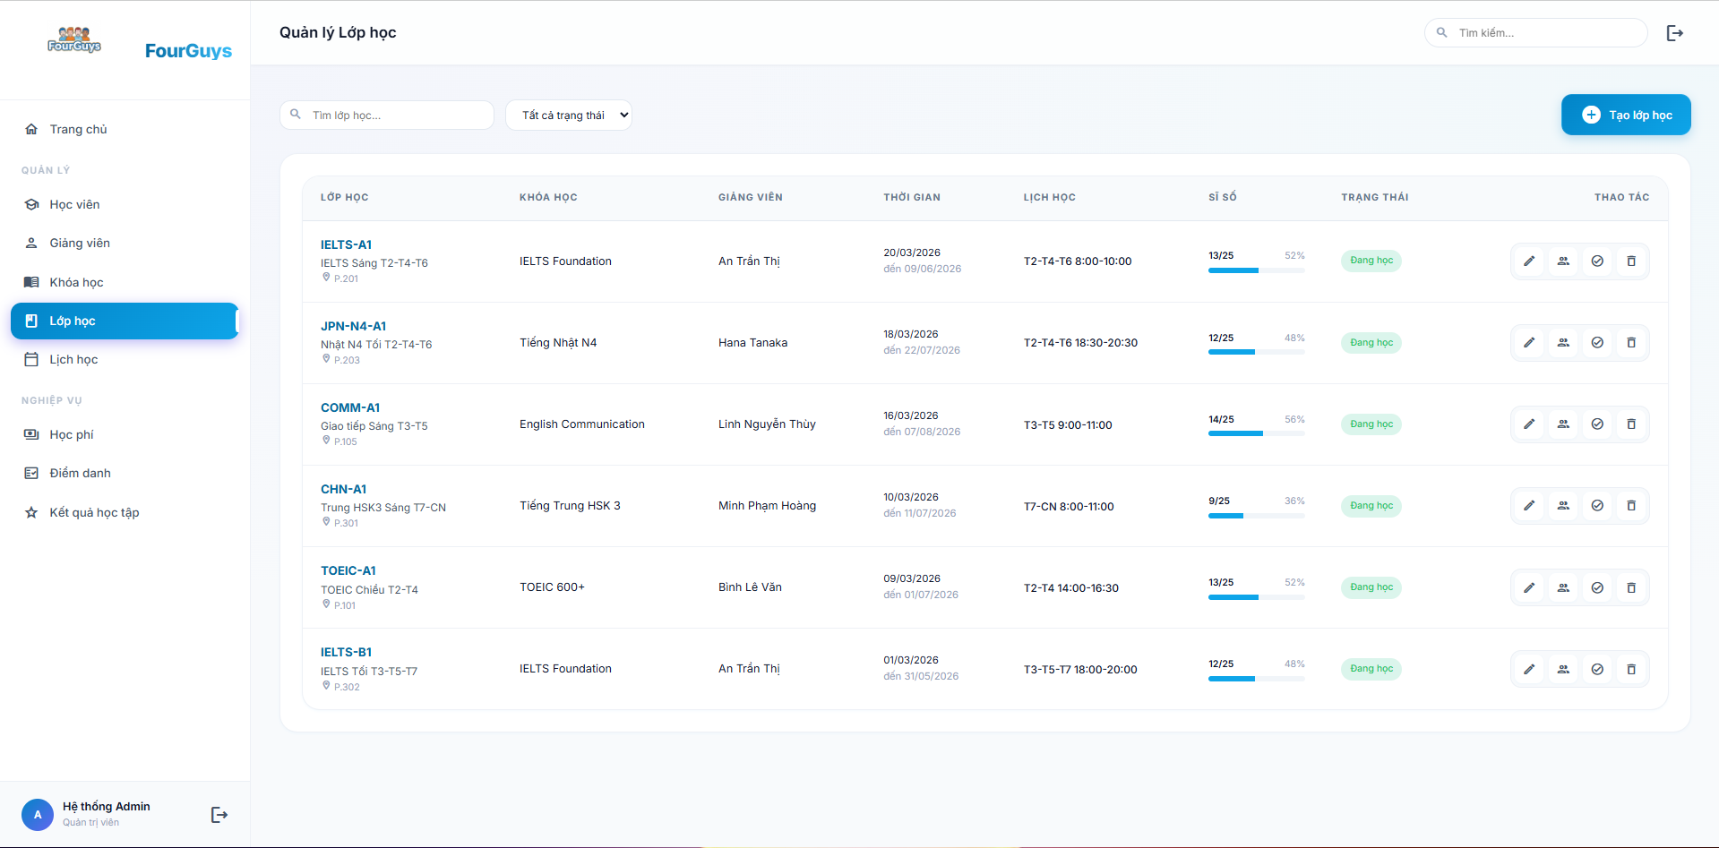
Hình 3.6.6. Màn hình quản lý lớp học

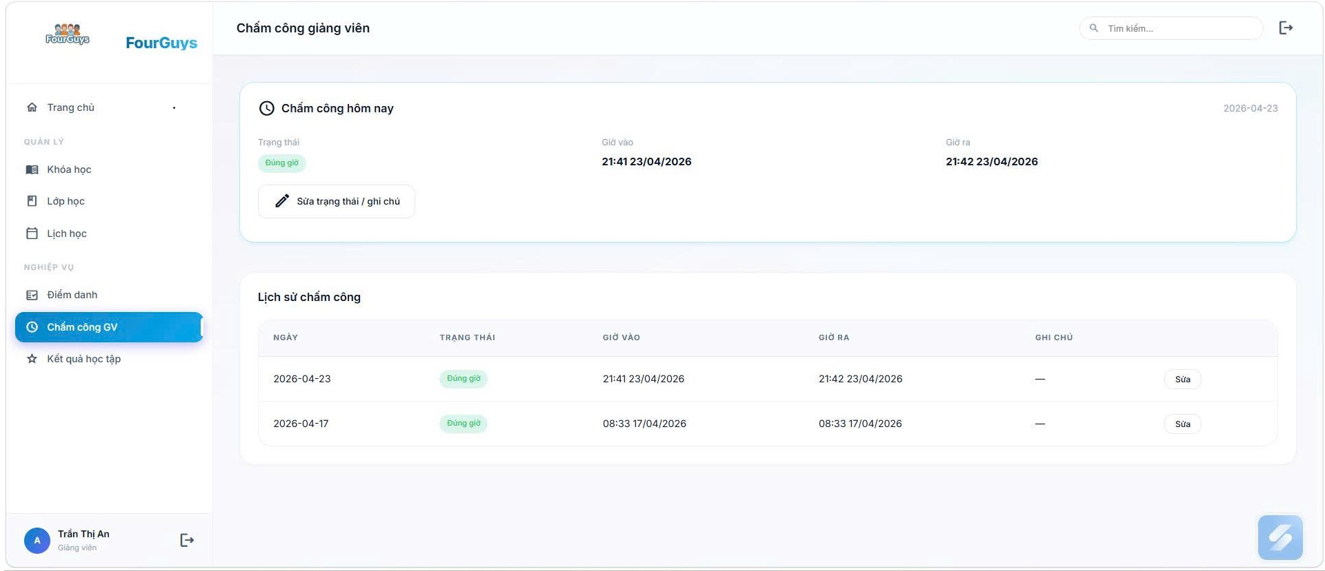
Hình 3.6.7. Màn hình chấm công giảng viên
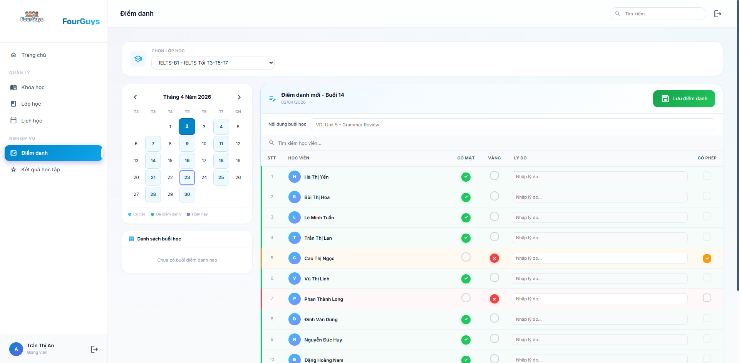
Hình 3.6.8. Màn hình điểm danh
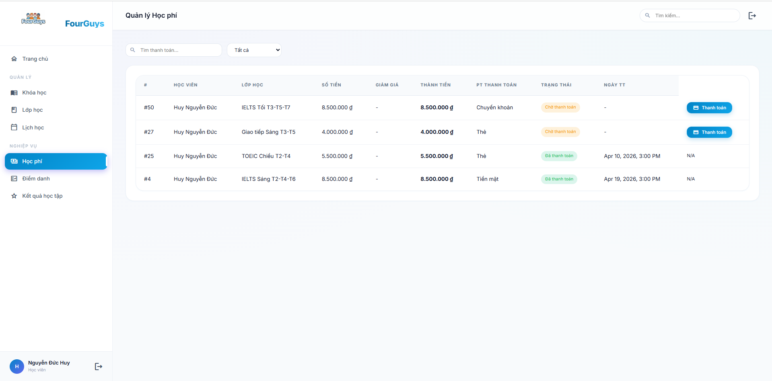
Hình 3.6.9. Màn hình thanh toán

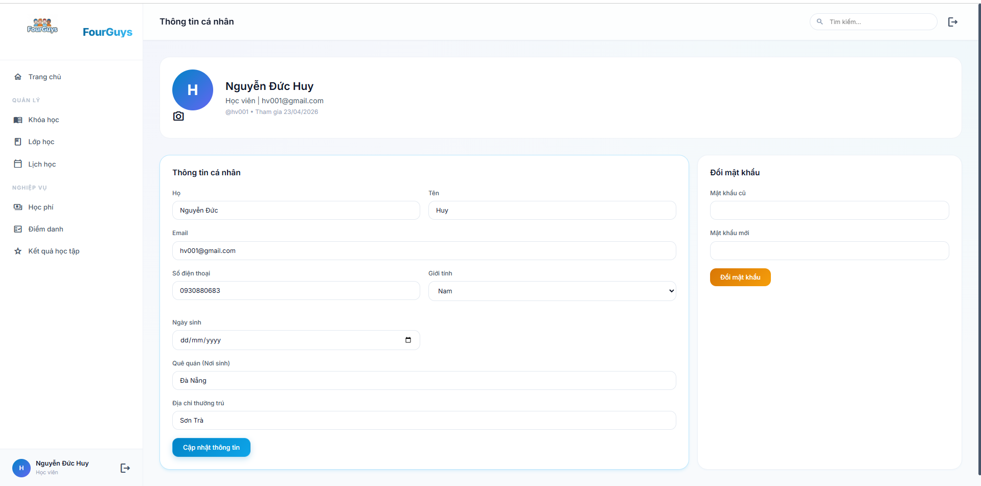
Hình 3.6.10. Màn hình hồ sơ cá nhân

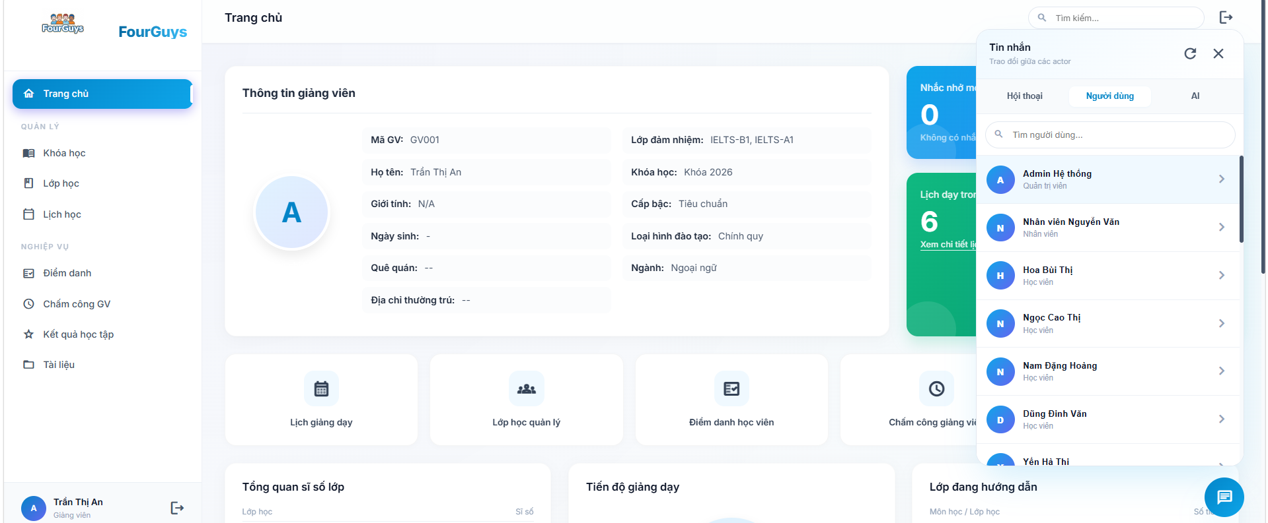
Hình 3.6.11 Màn hình ChatBox

3.7. Sơ đồ tuần tự
Các sơ đồ tuần tự nên trình bày tối thiểu cho ba luồng nghiệp vụ quan trọng: đăng nhập, ghi danh lớp học và điểm danh. Việc mô hình hóa các luồng này giúp thể hiện rõ trình tự tương tác giữa người dùng, frontend, backend, service layer và cơ sở dữ liệu.

3.7.1. Sequence Diagram: Đăng nhập

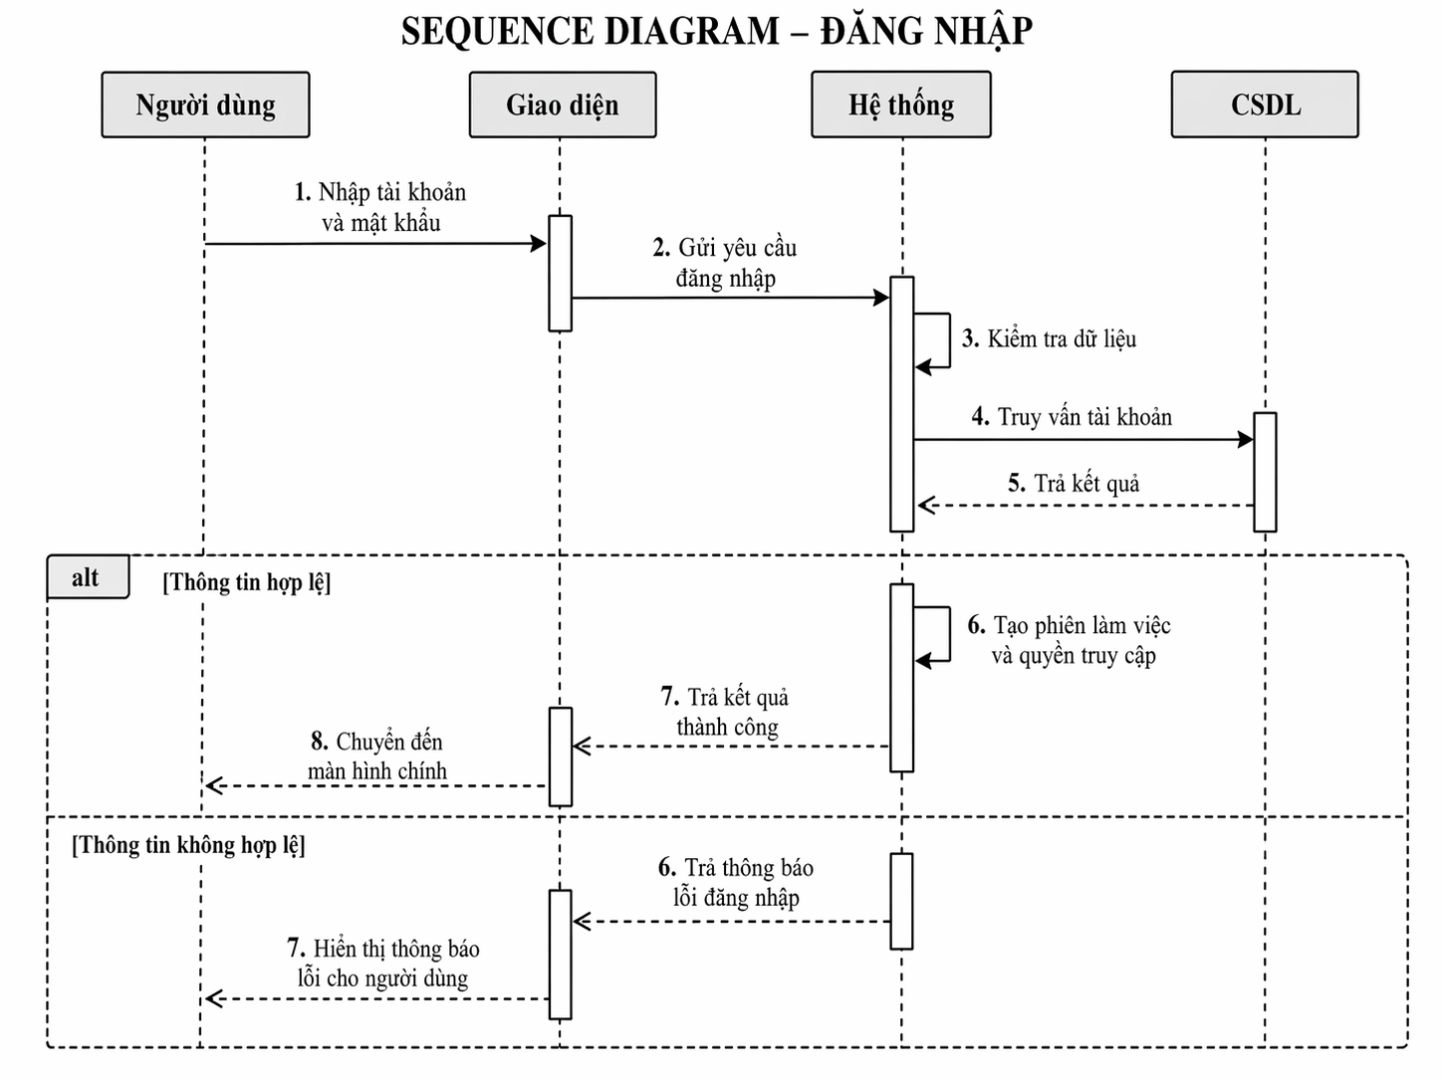
Hình 3.7.1. Sequence Diagram đăng nhập

3.7.2. Sequence Diagram: Quản lý tài khoản
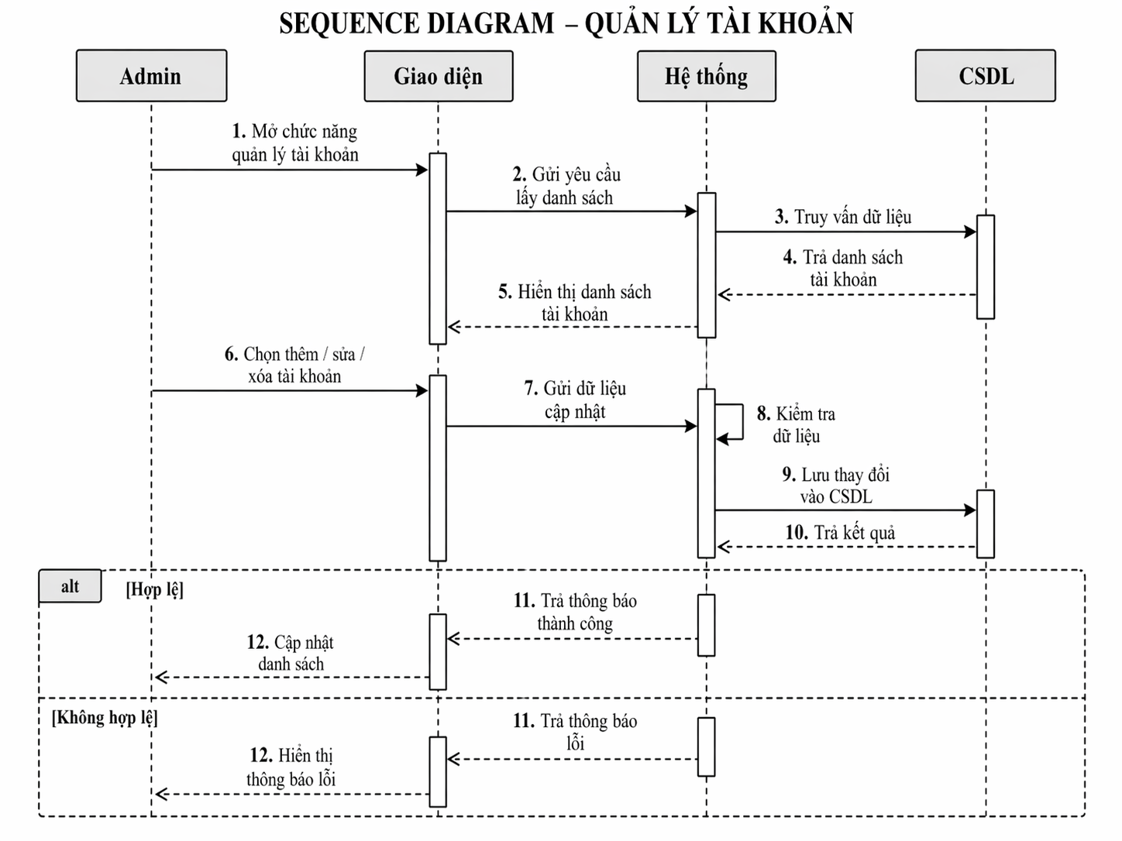
Hình 3.7.2. Sequence Diagram quản lý tài khoản

3.7.3. Sequence Diagram: Quản lý học viên
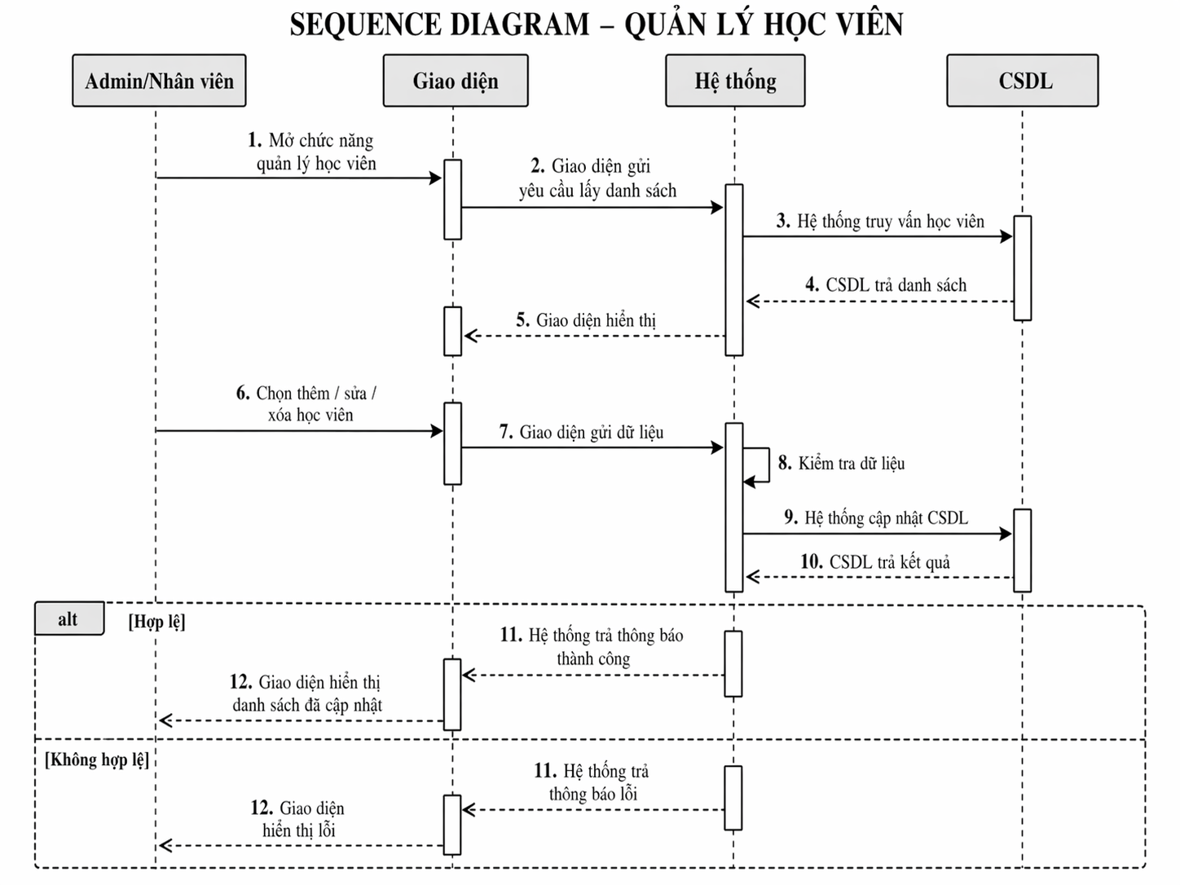
Hình 3.7.3. Sequence Diagram quản lý học viên

3.7.4. Sequence Diagram: Quản lý khóa học
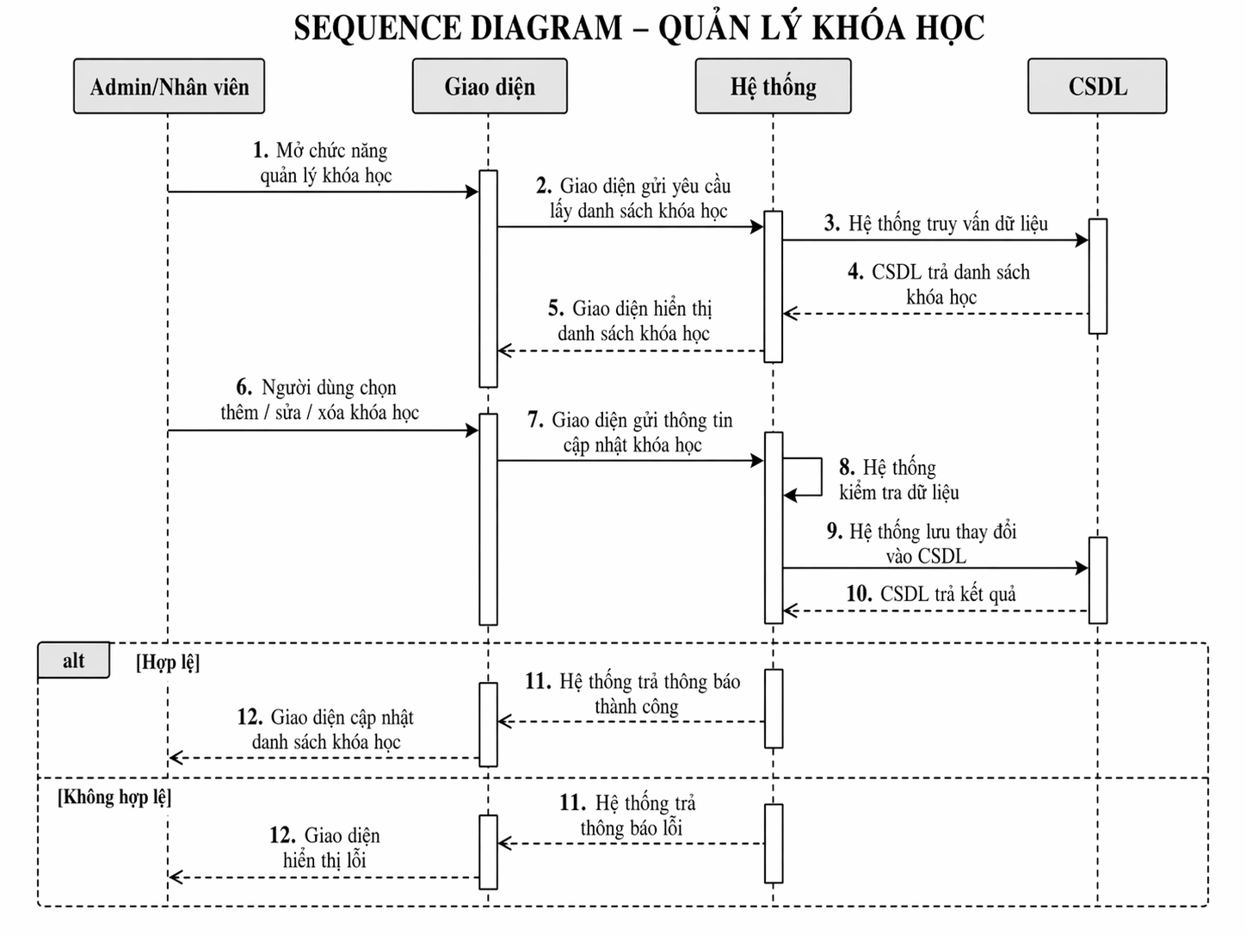
Hình 3.7.4. Sequence Diagram quản lý khóa học

3.7.5. Sequence Diagram: Quản lý lớp học
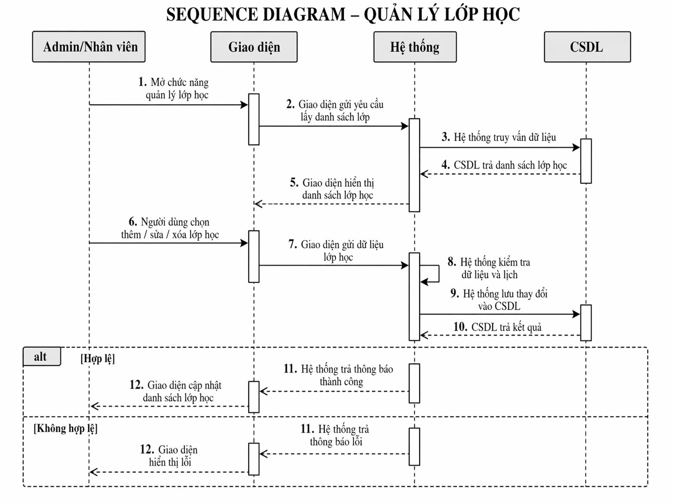
Hình 3.7.4. Sequence Diagram quản lý lớp học

3.7.6. Sequence Diagram: Thanh toán
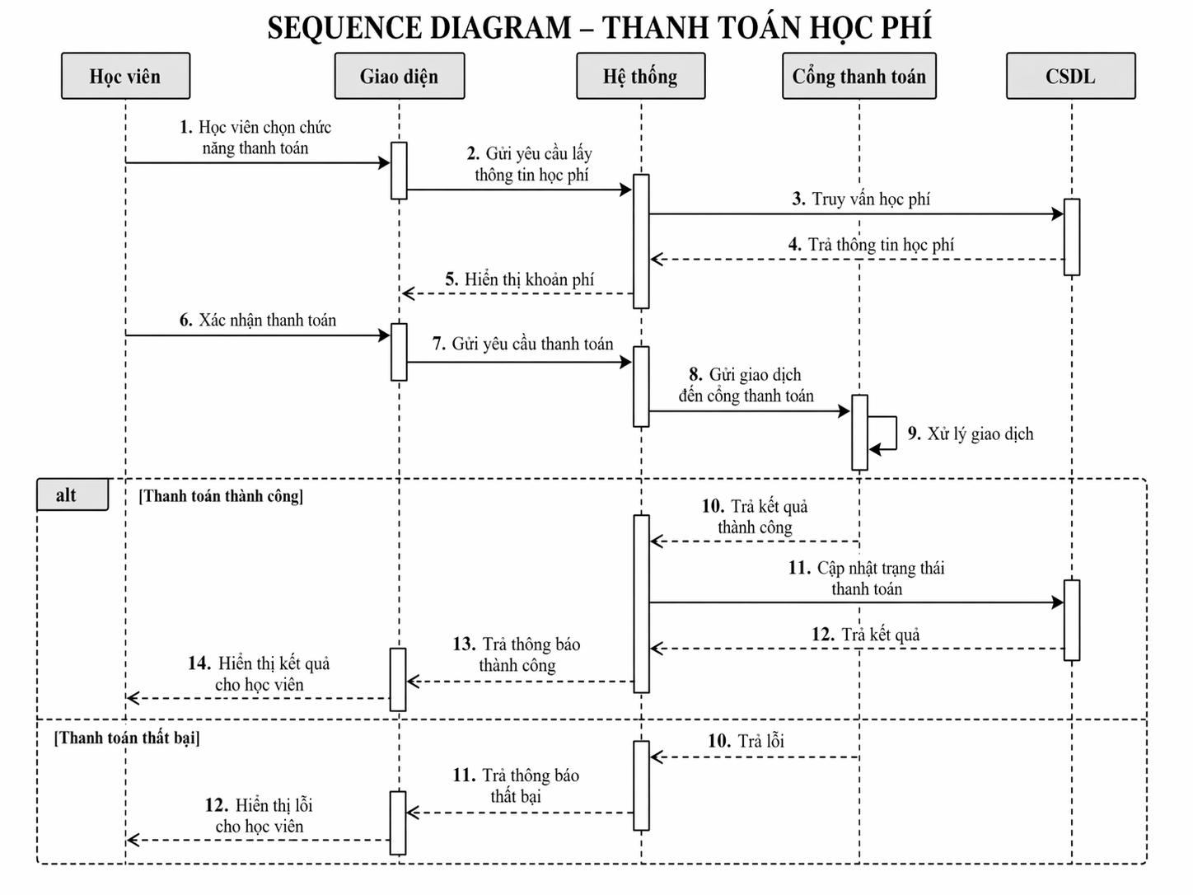
Hình 3.7.5. Sequence Diagram thanh toán

3.7.7. Sequence Diagram: Nhập điểm

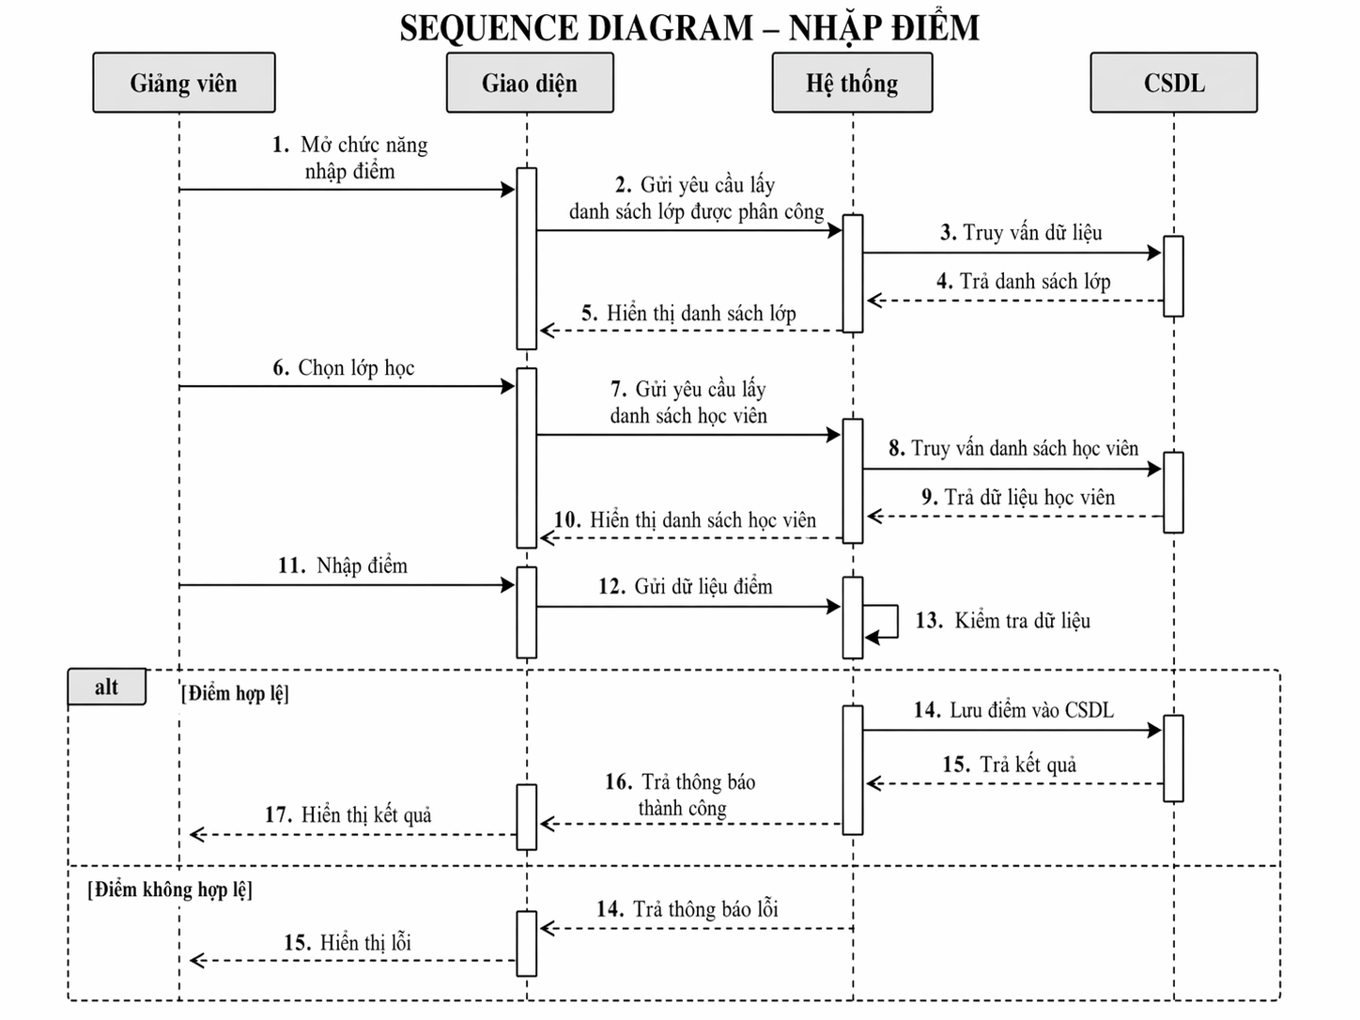
Hình 3.7.7. Sequence Diagram nhập điểm

CHƯƠNG 4: TRIỂN KHAI VÀ KIỂM THỬ

4.1. Môi trường phát triển
Thành phần | Thông tin
Hệ điều hành | Windows 11 / macOS
IDE | Visual Studio Code
Python | 3.10+
Django | 4.2.16
Django REST Framework | 3.15.2
MySQL | 8.0
Docker Desktop | Môi trường container hóa
Browser | Google Chrome, Microsoft Edge
Bảng 4.1. Môi trường phát triển

4.2. Cấu trúc source code
doancnpm-fourguys/
├── frontend/
│ ├── index.html # Trang giao diện chính
│ ├── css/ # CSS (base, layout, components, pages, ...)
│ ├── js/ # Logic frontend theo module
│ │ ├── app.js # Khởi tạo app
│ │ ├── api.js # Wrapper gọi API (GET/POST/PATCH/DELETE)
│ │ ├── config.js # Cấu hình API_BASE_URL + ENDPOINTS
│ │ ├── ui.js # Điều hướng, toast, modal, helper UI
│ │ ├── teacher-attendance.js # Chức năng chấm công giảng viên
│ │ ├── attendance.js # Điểm danh học viên
│ │ └── ... # dashboard, classes, students, teachers,...
│ ├── assets/ # Tài nguyên tĩnh (ảnh, icon)
│ ├── Dockerfile
│ └── nginx.conf
│
├── backend/
│ ├── manage.py
│ ├── requirements.txt
│ ├── language_center/ # Cấu hình dự án Django
│ │ ├── settings.py
│ │ ├── urls.py # Router gốc /api/...
│ │ ├── asgi.py
│ │ └── wsgi.py
│ ├── apps/ # Các app nghiệp vụ
│ │ ├── accounts/
│ │ ├── courses/
│ │ ├── payments/
│ │ ├── attendance/
│ │ └── chat/
│ ├── scratch/ # Script/test tạm
│ ├── .env.example
│ └── Dockerfile
│
├── docs/
│ └── SlideBaoCao.pptx
│
├── docker-compose.yml
├── RUN_LOCAL.bat
├── REBUILD_DOCKER.bat
├── GIT_WORKFLOW.md
└── .gitignore

Hướng dẫn cài đặt
Cách 1: Chạy bằng Docker (khuyến nghị). Người dùng clone repository, di chuyển vào thư mục gốc dự án và chạy lệnh docker-compose up --build. Sau khi container khởi tạo thành công, có thể truy cập frontend tại http://localhost:3000, backend API tại http://localhost:8000/api/, MySQL qua cổng 3307 và Adminer tại http://localhost:8080.
Cách 2: Chạy thủ công. Người dùng cần tạo database language_center trong MySQL, cài các thư viện Python bằng requirements.txt, cấu hình file .env, thực hiện migrate, seed_data và cuối cùng chạy python manage.py runserver. Frontend có thể được phục vụ bằng Python HTTP Server hoặc Live Server trong VS Code.
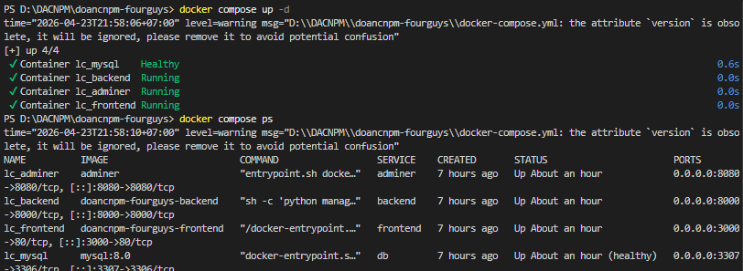
Hình 4.1. Ảnh terminal chạy docker compose thành công
Hình 4.2. Ảnh truy cập API backend trả về phản hồi thành công

4.4. Sprint Review

4.4.1. Sprint 1 Review
User Story | Trạng thái | Ghi chú
US01 - Đăng nhập hệ thống | Done | Auth hoạt động với JWT
US02 - Cập nhật hồ sơ cá nhân | Done | Có endpoint profile và change-password
US03 - Quản lý học viên | Done | Hoàn thành module Student
US04 - Quản lý giảng viên | Done | Hoàn thành module Teacher

4.4.2. Sprint 2 Review
User Story | Trạng thái | Ghi chú
US05 - Quản lý khóa học | Done | Có CRUD khóa học
US06 - Quản lý lớp học | Done | Có CRUD lớp học và gán giảng viên
US07 - Ghi danh lớp học | Done | Tạo enrollment và kiểm tra ràng buộc

4.4.3. Sprint 3 Review
User Story | Trạng thái | Ghi chú
US09 - Quản lý thanh toán | Done | Có module payments
US10 - Điểm danh | Done | Có AttendanceSession và AttendanceRecord
US11 - Dashboard thống kê | Done | Có endpoint dashboard và giao diện tổng quan
Hoàn thiện giao diện và kiểm thử | Done | Sẵn sàng demo

4.5. Kiểm thử
TC | Tên test | Kết quả mong đợi | Kết quả | Status
TC01 | Đăng nhập hợp lệ | Trả token và vào hệ thống | Đúng | Pass
TC02 | Đăng nhập sai mật khẩu | Hiển thị lỗi | Đúng | Pass
TC03 | Tạo học viên mới | Sinh tài khoản và hồ sơ học viên | Đúng | Pass
TC04 | Tạo giảng viên mới | Lưu hồ sơ giảng viên | Đúng | Pass
TC05 | Tạo khóa học | Hiển thị trong danh sách | Đúng | Pass
TC06 | Tạo lớp học | Liên kết đúng khóa học và giáo viên | Đúng | Pass
TC07 | Ghi danh lớp học | Sinh enrollment hợp lệ | Đúng | Pass
TC08 | Tạo thanh toán | Lưu payment và trạng thái | Đúng | Pass
TC09 | Tạo buổi điểm danh | Sinh attendance session | Đúng | Pass
TC10 | Cập nhật điểm danh học viên | Lưu present/absent đúng | Đúng | Pass

Bảng 4.2. Test Cases (trích)

4.6. Link Repository
GitHub Repository: https://github.com/datcc004/doancnpm-fourguys
GIT_WORKFLOW.md thể hiện dự án được tổ chức để làm việc nhóm với Git/GitHub.

CHƯƠNG 5: KẾT QUẢ VÀ DEMO

5.1. Kết quả đạt được
Yêu cầu | Kế hoạch | Thực tế
Xác thực và phân quyền | Có | Hoàn thành
Quản lý học viên, giảng viên | Có | Hoàn thành
Quản lý khóa học, lớp học | Có | Hoàn thành
Ghi danh và thanh toán | Có | Hoàn thành
Điểm danh | Có | Hoàn thành
Dashboard thống kê | Có | Hoàn thành
Thanh toán trực tuyến thực tế | Có | Chưa triển khai

Bảng 5.1. So sánh kết quả với kế hoạch

5.2. Screenshots sản phẩm
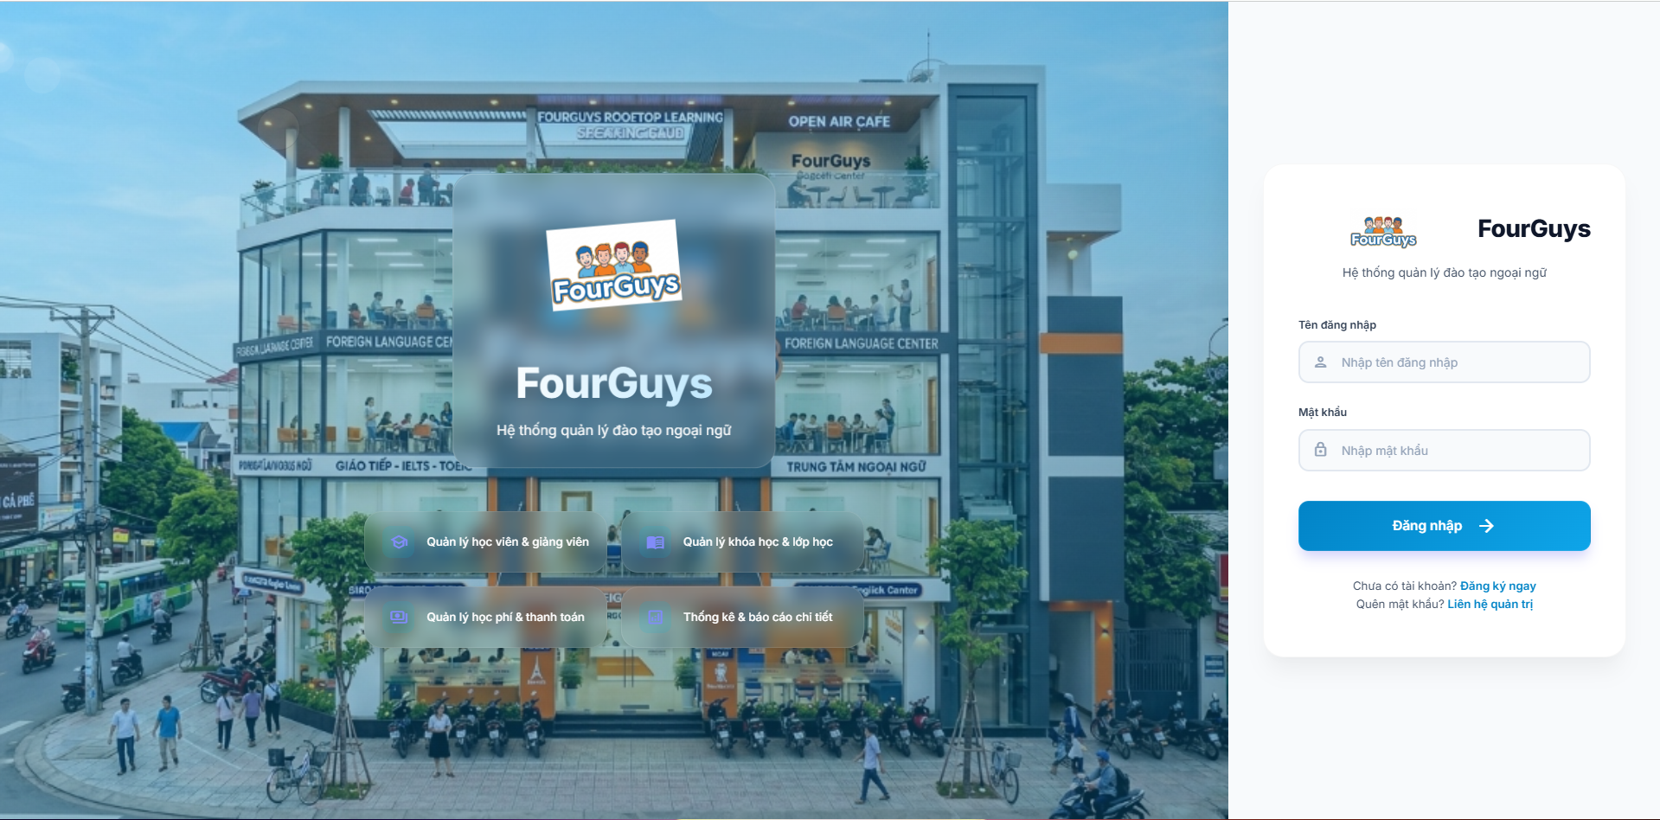
Hình 5.2.1 Trang đăng nhập

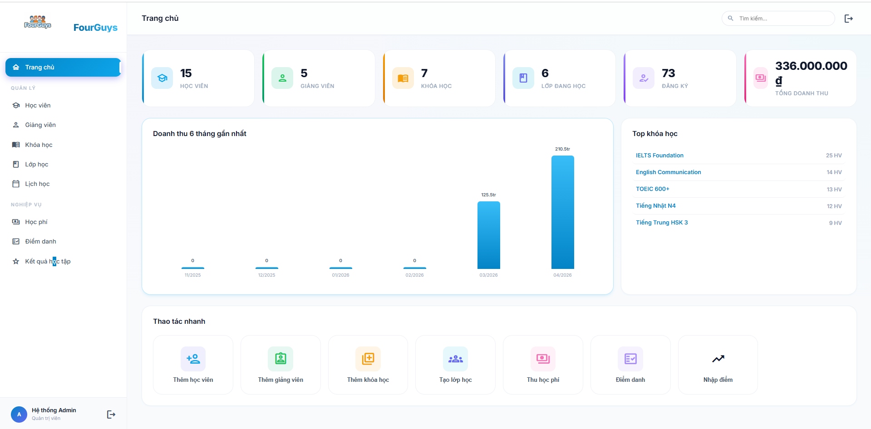
Hình 5.2.2. Dashboard thống kê

Hình 5.2.3. Quản lý học viên


Hình 5.2.4. Quản lý giảng viên


Hình 5.2.5. Quản lý khóa học


Hình 5.2.6. Quản lý lớp học

Hình 5.2.7. Chấm công giảng viên


Hình 5.2.8 Thanh toán học phí

Hình 5.2.9. Điểm danh


Hình 5.2.10. Hồ sơ cá nhân

5.3. Hướng dẫn sử dụng
Bước 1: Truy cập hệ thống và đăng nhập bằng một trong các tài khoản demo như admin, staff, teacher hoặc student.
Tài khoản mẫu:
 | Tài khoản | Mật khẩu
Admin | admin | admin123
Nhân viên | staff01 | staff123
Giảng viên | gv001 | teacher123
Học viên | hv001 | student123

Bước 2: Từ menu chức năng, lựa chọn module tương ứng để thao tác dữ liệu.
Bước 3: Thực hiện thêm mới, chỉnh sửa hoặc tra cứu dữ liệu theo quyền của từng vai trò.
Bước 4: Với lớp học đang hoạt động, giáo viên hoặc quản trị có thể tạo buổi học và nhập điểm danh. Bước 5: Xem dashboard và các báo cáo để đánh giá tình hình vận hành.

5.4. Video Demo
https://drive.google.com/file/d/1eBLtDsvQRux1Ek8k4q5xRL6UXcGuQTTd/view

CHƯƠNG 6: KẾT LUẬN VÀ HƯỚNG PHÁT TRIỂN

6.1. Kết luận
Dự án LangCenter đã xây dựng được một hệ thống quản lý trung tâm ngoại ngữ ở mức tương đối hoàn chỉnh trong phạm vi đồ án môn học. Hệ thống bao quát được các nghiệp vụ thiết yếu của một trung tâm như quản lý tài khoản, hồ sơ học viên, hồ sơ giảng viên, khóa học, lớp học, ghi danh, thanh toán và điểm danh. Việc áp dụng Django REST Framework, MySQL và Docker Compose giúp hệ thống có kiến trúc rõ ràng, dễ chạy thử và phù hợp cho làm việc nhóm.

6.2. Hạn chế
- Giao diện người dùng còn thiên về quản trị nội bộ, chưa tối ưu trải nghiệm thương mại.
- Chưa tích hợp cổng thanh toán trực tuyến thực tế.
- Chưa có chức năng học trực tuyến, thi trực tuyến hay cấp chứng chỉ.
- Báo cáo phân tích nâng cao và biểu đồ còn ở mức cơ bản.

6.3. Hướng phát triển
- Phát triển mobile app cho học viên và giảng viên.
- Tích hợp thanh toán online và thông báo tự động.
- Bổ sung module thi, chấm điểm và cấp chứng chỉ.
- Nâng cấp dashboard với biểu đồ doanh thu, tỷ lệ chuyên cần và hiệu suất lớp học.
- Xây dựng cổng thông tin học tập trực tuyến.

6.4. Bài học kinh nghiệm
- Cần phân tích yêu cầu kỹ từ đầu để hạn chế sửa đổi cấu trúc dữ liệu về sau.
- Việc chia module rõ ràng giúp nhóm dễ cộng tác và kiểm thử.
- Docker giúp giảm đáng kể vấn đề lệch môi trường giữa các thành viên.
- Git/GitHub là công cụ quan trọng để kiểm soát tiến độ và lịch sử thay đổi.
- Kiểm thử liên tục trong mỗi Sprint giúp giảm rủi ro khi tích hợp.

TÀI LIỆU THAM KHẢO
1. Django Documentation.
2. Django REST Framework Documentation.
3. MySQL 8.0 Reference Manual.
4. Docker Documentation.
5. Nginx Documentation.
6. Scrum Guide.

PHỤ LỤC
A. Product Backlog đầy đủ
ID | User Story | Priority | Points | Sprint | Status
US01 | Là người dùng, tôi muốn đăng ký tài khoản | Must | 3 | 1 | Done
US02 | Là người dùng, tôi muốn đăng nhập hệ thống | Must | 5 | 1 | Done
US03 | Là người dùng, tôi muốn đăng xuất | Must | 2 | 1 | Done
US04 | Là người dùng, tôi muốn quên mật khẩu | Should | 3 | 1 | Done
US05 | Là admin, tôi muốn quản lý người dùng | Must | 5 | 1 | Done
US06 | Là admin, tôi muốn phân quyền người dùng | Must | 3 | 1 | Done
US07 | Là người dùng, tôi muốn cập nhật thông tin cá nhân | Should | 2 | 1 | Done
US08 | Là admin, tôi muốn quản lý khóa học | Must | 5 | 2 | Done
US09 | Là admin, tôi muốn quản lý lớp học | Must | 5 | 2 | Done
US10 | Là admin, tôi muốn phân công giảng viên | Must | 3 | 2 | Done
US11 | Là học viên, tôi muốn xem danh sách khóa học | Must | 3 | 2 | Done
US12 | Là học viên, tôi muốn xem chi tiết khóa học | Must | 3 | 2 | Done
US13 | Là học viên, tôi muốn đăng ký khóa học | Must | 5 | 2 | Done
US14 | Là học viên, tôi muốn tìm kiếm khóa học | Should | 3 | 2 | Done
US15 | Là nhân viên, tôi muốn quản lý danh sách học viên | Must | 3 | 2 | Done
US16 | Là nhân viên, tôi muốn đăng ký khóa học cho học viên | Should | 3 | 2 | Done
US17 | Là giáo viên, tôi muốn xem lớp được phân công | Must | 3 | 3 | Done
US18 | Là giáo viên, tôi muốn xem danh sách học viên | Must | 3 | 3 | Done
US19 | Là giáo viên, tôi muốn điểm danh học viên | Must | 5 | 3 | Done
US20 | Là giáo viên, tôi muốn chấm điểm | Must | 5 | 3 | Done
US21 | Là giáo viên, tôi muốn chấm công | Should | 3 | 3 | Done
US22 | Là học viên, tôi muốn xem lịch học | Must | 3 | 3 | Done
US23 | Là admin, tôi muốn xem doanh thu | Should | 3 | 3 | Done
US24 | Là nhân viên, tôi muốn xác nhận thanh toán | Must | 3 | 3 | Done
US25 | Là admin, tôi muốn xem báo cáo thống kê | Must | 3 | 3 | Done
Tổng số Stories: 25 | Must have: 19 | Should have: 5 |  | Could have: 0
Tổng Story Points: 87pts | Sprint 1: 23 pts | Sprint 2: 33 pts |  | Sprint 3:31 pts

B. Sprint Backlog các Sprint
Sprint 1 tập trung vào xác thực, hồ sơ người dùng, học viên và giảng viên. Sprint 2 tập trung vào khóa học, lớp học, ghi danh và các quy tắc nghiệp vụ liên quan đến lớp. Sprint 3 tập trung vào thanh toán, điểm danh, dashboard, kiểm thử và hoàn thiện tài liệu.
C. API Documentation
Method | Endpoint | Mô tả | Auth
POST | /api/auth/register/ | Tạo tài khoản mới | Public
POST | /api/auth/login/ | Đăng nhập và lấy JWT | Public
GET | /api/auth/me/ | Lấy thông tin user hiện tại | JWT
PUT | /api/auth/profile/ | Cập nhật profile | JWT
POST | /api/auth/change-password/ | Đổi mật khẩu | JWT
GET | /api/auth/dashboard/ | Thống kê dashboard | JWT
GET/POST | /api/auth/users/ | Danh sách hoặc tạo user | Admin
GET/PUT/DELETE | /api/auth/users/{id}/ | Chi tiết, sửa, xóa user | Admin
GET/POST | /api/auth/students/ | Danh sách hoặc tạo học viên | Admin, Staff
GET/PUT/DELETE | /api/auth/students/{id}/ | Chi tiết, sửa, xóa học viên | Admin, Staff
GET/POST | /api/auth/teachers/ | Danh sách hoặc tạo giảng viên | Admin, Staff
GET/PUT/DELETE | /api/auth/teachers/{id}/ | Chi tiết, sửa, xóa giảng viên | Admin, Staff
GET/POST | /api/courses/list/ | Danh sách hoặc tạo khóa học | Admin, Staff
GET/PUT/DELETE | /api/courses/list/{id}/ | Chi tiết, sửa, xóa khóa học | Admin, Staff
GET/POST | /api/courses/classes/ | Danh sách hoặc tạo lớp học | Admin, Staff
GET/PUT/DELETE | /api/courses/classes/{id}/ | Chi tiết, sửa, xóa lớp học | Admin, Staff
GET/POST | /api/courses/enrollments/ | Danh sách hoặc tạo ghi danh | JWT
GET/PATCH/DELETE | /api/courses/enrollments/{id}/ | Chi tiết, cập nhật trạng thái, xóa ghi danh | JWT
GET/POST | /api/payments/ | Danh sách hoặc tạo thanh toán | Admin, Staff
GET/PATCH | /api/payments/{id}/ | Chi tiết hoặc cập nhật thanh toán | Admin, Staff
GET/POST | /api/attendance/sessions/ | Danh sách hoặc tạo buổi điểm danh | Teacher, Admin, Staff
GET/POST | /api/attendance/records/ | Danh sách hoặc tạo bản ghi điểm danh | Teacher, Admin, Staff

D. Test Cases chi tiết
TC | Mục tiêu | Dữ liệu đầu vào | Kết quả mong đợi | Status
TC01 | Đăng nhập admin đúng thông tin | Nhập admin/admin123 | Trả access token, hiển thị dashboard | Pass
TC02 | Đăng nhập sai mật khẩu | Nhập mật khẩu sai | Hiển thị thông báo lỗi | Pass
TC03 | Cập nhật hồ sơ cá nhân | Sửa phone/address | Lưu thay đổi thành công | Pass
TC04 | Tạo học viên mới | Nhập đủ dữ liệu học viên | Tạo record users và students | Pass
TC05 | Tạo giảng viên mới | Nhập đủ dữ liệu giảng viên | Tạo record users và teachers | Pass
TC06 | Tạo khóa học | Nhập name, code, fee | Khóa học hiển thị trong danh sách | Pass
TC07 | Tạo lớp học | Chọn khóa học, giáo viên, lịch | Lớp học được tạo thành công | Pass
TC08 | Ghi danh lớp học | Chọn học viên và lớp học | Enrollment được tạo | Pass
TC09 | Tạo thanh toán | Nhập số tiền và phương thức | Payment được lưu | Pass
TC10 | Cập nhật trạng thái paid | Đánh dấu hoàn tất thanh toán | Status chuyển paid | Pass
TC11 | Tạo buổi học | Nhập ngày học và số buổi | AttendanceSession được tạo | Pass
TC12 | Điểm danh present | Chọn trạng thái present | AttendanceRecord lưu đúng | Pass
TC13 | Điểm danh absent có phép | Nhập lý do và is_excused | AttendanceRecord lưu đúng | Pass
TC14 | Xem dashboard | Truy cập endpoint dashboard | Trả số liệu tổng hợp | Pass

E. Danh sách ảnh cần chụp theo từng mục
Mục báo cáo | Ảnh cần chụp | Gợi ý
Chương 2 | Use Case Diagram tổng quan | Tự vẽ sơ đồ
Chương 3 | Sơ đồ kiến trúc hệ thống | Tự vẽ sơ đồ hoặc chụp từ công cụ thiết kế
Chương 3 | ERD cơ sở dữ liệu | Vẽ từ MySQL Workbench/dbdiagram
Chương 3 | Màn hình đăng nhập | Chụp giao diện frontend
Chương 3 | Dashboard | Chụp sau khi đăng nhập admin
Chương 3 | Quản lý học viên | Chụp danh sách hoặc form thêm mới
Chương 3 | Quản lý giảng viên | Chụp danh sách hoặc form thêm mới
Chương 3 | Quản lý khóa học | Chụp danh sách khóa học
Chương 3 | Quản lý lớp học | Chụp danh sách lớp học
Chương 3 | Ghi danh | Chụp danh sách enrollment
Chương 3 | Thanh toán | Chụp màn hình payment
Chương 3 | Điểm danh | Chụp attendance session/record
Chương 4 | Terminal Docker | Chụp docker-compose up thành công
Chương 4 | Kiểm tra API | Chụp browser/Postman/PowerShell trả về 200 OK
Chương 5 | Ảnh demo tổng hợp | Chọn 6-10 ảnh đẹp nhất của hệ thống

